

**FACULTAD 2**

**Módulo de revisión por pares para el sitio web del evento UCIENCIA**

**Trabajo de diploma para optar por el título de   
Ingeniero en Ciencias Informáticas**

**Autor:**

Claudia Patricia Galí Morejón

**Tutor(es):**

Ing.Vladimir Milán Núñez

Ing. Prof Inst.Ramón Morales Álvarez

La Habana, mayo de 2023

“Año 65 de la Revolución”

**DECLARACIÓN DE AUTORÍA**

El autor del trabajo de diploma con título “***Módulo de revisión por pares para el sitio web del evento UCIENCIA***”, concede a la Universidad de las Ciencias Informáticas los derechos patrimoniales de la investigación, con carácter exclusivo. De forma similar se declara como único autor de su contenido. Para que así conste firma la presente a los 7 días del mes de diciembre del año 2023.

|  |  |
| --- | --- |
| **Claudia Patricia Galí Morejón**  _______________________  Firma del Autor | |
| **Ramón Morales Álvarez** | **Vladimir Milán Núñez** |
| _______________________  Firma del Tutor | _______________________  Firma del Tutor |

**DATOS DE CONTACTO**

1. <Currículum e información de contacto del tutor: nombre y apellidos, títulos académicos, formación de postgrado recibida, lugar de trabajo, responsabilidades laborales asumidas, experiencia profesional, líneas de trabajo y/o investigación, correo electrónico, perfiles en redes profesionales>
2. <Currículum e información de contacto del asesor: nombre y apellidos, títulos académicos, formación de postgrado recibida, lugar de trabajo, responsabilidades laborales asumidas, experiencia profesional, líneas de trabajo y/o investigación, correo electrónico, perfiles en redes profesionales>
3. <Currículum e información de contacto del consultante: nombre y apellidos, títulos académicos, formación de postgrado recibida, lugar de trabajo, responsabilidades laborales asumidas, experiencia profesional, líneas de trabajo y/o investigación, correo electrónico, perfiles en redes profesionales>
4. **Autor:**
5. Claudia Patricia Galí Morejón
6. Universidad de las Ciencias Informáticas (UCI)
7. e-mail: claudiapgm@estudiantes.uci.cu
8. **Tutores:**
9. Ing. Ramón Morales Álvarez
10. Universidad de las Ciencias Informáticas (UCI)
11. e-mail: ramonma@uci.cu
12. Ing. Vladimir Milán Núñez
13. Universidad de las Ciencias Informáticas (UCI)
14. e-mail: [vmilian](mailto:vmilian@uci.cu)[@uci.cu](mailto:dmesa@uci.cu)

**AGRADECIMIENTOS**

<Insertar agradecimientos a personas naturales o jurídicas que hayan contribuido de forma directa al desarrollo de la investigación y sin cuya participación no hubiera sido posible su ejecución. No deben confundirse con la sección “Dedicatoria” que tiene otros objetivos. Debe ser breve sin necesidad de argumentar el porqué del agradecimiento; por cuanto se sobre entiende que la mención corresponde al apoyo ofrecido en la realización del trabajo que se presenta. Esta sección es totalmente opcional y de no utilizarse se suprime del documento. Puede utilizarse un formato de letra distinto al que oficialmente se establece para el resto del documento, aunque pudiera esta selección producir un contraste no favorable para la lectura y legibilidad de la obra. No pueden exceder una cuartilla en su extensión>

**DEDICATORIA**

<Insertar dedicatoria a personas naturales o jurídicas a las que se desee dedicar especialmente el trabajo, bien por vínculos afectivos, familiares, o de membresía. No deben confundirse con la sección “Agradecimientos” que tiene otros objetivos. Debe ser breve y de argumentarse la razón de inclusión, debe mantenerse un lenguaje respetuoso y científico. Esta sección es totalmente opcional y de no utilizarse se suprime del documento. Puede utilizarse un formato de letra distinto al que oficialmente se establece para el resto del documento, aunque pudiera esta selección producir un contraste no favorable para la lectura y legibilidad de la obra. No pueden exceder una cuartilla en su extensión>

**RESUMEN**

La presente investigación se centró en el desarrollo de un módulo de revisión por pares para el evento UCIENCIA, con el objetivo de superar las limitaciones existentes en el proceso de revisión por pares en el sitio web del evento UCIENCIA. Se realizó un análisis de diversas fuentes bibliográficas relacionadas con las características, funcionalidades y utilización de módulos de revisión por pares en eventos científicos a nivel internacional y nacional. El proceso de desarrollo estuvo guiado por la metodología de software AUP-UCI, y se seleccionaron el CMS Drupal en su versión 9.5, el sistema de gestión de base de datos MySQL 8.0.27 y Visual Paradigm 8.0 como principales tecnologías para el desarrollo. Los resultados obtenidos demostraron que el módulo desarrollado es funcional, seguro y ofrece un rendimiento adecuado. La investigación demostró que el módulo de revisión por pares desarrollado aporta un alto valor al evento UCIENCIA de la Universidad de las Ciencias Informáticas.

**Palabras clave: revisión por pares, gestión de eventos,** módulo, Drupal.

***ABSTRACT***

The present research focused on the development of a peer review module for the UCIENCIA event, with the aim of overcoming the existing limitations in the peer review process on the UCIENCIA event website. An analysis was carried out of various bibliographic sources related to the characteristics, functionalities and use of peer review modules in scientific events at an international and national level. The development process was guided by the AUP-UCI software methodology, and CMS Drupal 9.5, MySQL 8.0.27 database management system, and Visual Paradigm 8.0 were selected as the main technologies for development. The results obtained demonstrated that the developed module is functional, safe and offers adequate performance. The research demonstrated that the peer review module developed provides high value to the UCIENCIA event of the University of Computer Sciences.

**Keywords:** peer review, event management, module, Drupal.

Índice general

INTRODUCCIÓN 6

CAPÍTULO I: Fundamentos y referentes teórico-metodológicos 10

1.1 Conceptos asociados a la investigación 10

1.2 Análisis de sistemas homólogos 14

1.3 Fundamentación del proceso de software a desarrollar 18

1.4 Tecnologías y Herramientas 19

Conclusiones del capítulo 28

CAPITULO II: Análisis y diseño 30

2.1 Descripción de la propuesta de solución 30

2.2 Levantamiento de funcionalidades 30

2.3 Técnica de captura de requisitos 31

2.4 Funcionalidades del sistema 31

2.5 Restricciones del sistema 33

2.6 Historias de usuario 35

2.7 Análisis y diseño 38

2.7.1 Estilo arquitectónico 39

2.7.2 Patrón arquitectónico 39

2.7.3 Patrones de diseño de software 41

2.7.4 Diagrama de clases de diseño 42

2.7.5 Diagrama de Secuencia 44

2.7.6 Modelo de Datos 44

Conclusiones del capítulo 45

CAPÍTULO III: Implementación y prueba 46

3.1 Diagrama de Componentes 46

3.1 Estándares de codificación de Drupal 47

3.2 Modelo de despliegue 52

3.3 Pruebas de software 52

3.4 Estrategia de pruebas 53

3.5 Pruebas funcionales 53

3.5.1 Método de caja negra 53

3.6 Prueba de rendimiento 55

3.7 Prueba de seguridad 57

3.8 Pruebas de aceptación 60

3.9 Satisfacción de los usuarios 61

Conclusiones del capítulo 63

Conclusiones generales 64

Recomendaciones 65

REFERENCIAS BIBLIOGRÁFICAS 66

Anexos 70

**ÍNDICE DE TABLAS**

Tabla 1. Análisis de los sistemas estudiados 17

Tabla 2. Descripción de funcionalidades 31

Tabla 3. Historia de usuario # 11 35

Tabla 4. Historia de usuario # 12 37

Tabla 5. Estándares de codificación Drupal 47

Tabla 6. Estrategia de prueba 53

Tabla 7. Caso de prueba adicionar ponencia 54

Tabla 8. Caso de prueba editar ponencia 54

Tabla 9. Resultados de las pruebas funcionales 55

Tabla 10. Resultados de la aplicación de las pruebas de seguridad 60

Tabla 11. Cuadro lógico de Iadov 61

Tabla 12. Índice de satisfacción grupal (ISG) 62

**ÍNDICE DE FIGURAS**

Figura 1. Escenarios Metodología AUP-UCI según el Programa de Mejora 19

Figura 2. Descripción de la propuesta solución 30

Figura 3. Estructura de la aplicación. (Drupal Community, 2018) 40

Figura 4. Representación del patrón observer 42

Figura 5. Diagrama de clases de la HU “adicionar ponencia” 43

Figura 6. Diagrama de clases de la HU “editar ponencia” 43

Figura 7. Diagrama de secuencia de la HU “Adicionar ponencia” 44

Figura 8. Diagrama de secuencia de la HU “Editar ponencia” 44

Figura 9. Modelo de datos 45

Figura 10. Diagrama de componentes de Gestionar Ponencia 46

Figura 11. Representación del modelo de despliegue 52

Figura12. Representación del resultado de la ejecución de una prueba usando Selenium IDE 54

Figura 13. Resultados de la prueba de rendimiento con 100 usuarios concurrentes 56

Figura 14. Prueba de seguridad 1ra iteración 57

Figura 15. Módulo “securelogin” 58

Figura 16. Módulo “seckit” 59

Figura 17. Prueba de seguridad 2da iteración 60

# INTRODUCCIÓN

Las Tecnologías de la Información y Comunicación (TIC) han tenido un impacto significativo en la forma en que las personas interactúan y realizan actividades diarias, como trabajar, estudiar, comunicarse, comprar y entretenerse. La pandemia del COVID-19 aceleró drásticamente los procesos de digitalización en el mundo, transformando aún más la forma en que se realizan las actividades cotidianas. Con el distanciamiento social y las restricciones de movimiento, el uso de canales en línea ha experimentado un crecimiento exponencial en los últimos años, lo que ha llevado a un aumento sin precedentes en la utilización de las TIC (Naciones Unidas,2021).

Ante esta nueva realidad, muchas instituciones, empresas y organizaciones han tenido que adaptarse rápidamente y adoptar soluciones digitales para mantener sus operaciones como el teletrabajo, la educación en línea, las reuniones virtuales y herramientas de gestión y control de tareas.

En este contexto, Cuba ha invertido significativamente en el campo de las TIC con el objetivo de llevar el progreso tecnológico a la población cubana. Un ejemplo de este esfuerzo es la Universidad de Ciencias Informáticas (UCI), que se ha convertido en un modelo de referencia en la informatización en el país.

En esta universidad se desarrollan varios eventos en busca promover la investigación científica en el país dentro del que cabe mencionar la Convención Científica Internacional **UCIENCIA**.

La UCI cuenta con un sitio web para promover las actividades a realizar dentro de este evento. El cual presenta interfaces carentes de interactividad y fuera de las tendencias actuales del desarrollo web, por lo que fue necesario realizar un rediseño del sitio, un nuevo levantamiento de funcionalidades y adicionar nuevas al sistema. Además cuenta con una base tecnológica que está desactualizada, pues está montado en la versión 7 de Drupal[1] la cual expira en noviembre del 2023, lo cual provoca que el nivel de respuesta del sitio, no sea adecuado ya que se requiere que responda y cargue las interfaces con mayor velocidad, haciéndose necesario trabajar con el rendimiento de dicho sistema y corregir las vulnerabilidades de seguridad presentes en este.

Por lo antes descrito se realiza un nuevo sitio con nuevas funcionalidades entre las cuales se destaca la capacidad de crear y publicar eventos. Asimismo, permite que los usuarios se suscriban a dichos eventos y la gestión del comité científico y organizador. Esta última es una funcionalidad importante de la plataforma ya que está relacionada con el proceso de **revisión por pares** de doble ciego que permite el anonimato de autores y revisores, promueve la imparcialidad, equidad, calidad y confidencialidad en la publicación académica.

Este proceso comienza con la creación del comité científico de la comisión o taller correspondiente. Estas comisiones están conformadas por un jefe de la comisión y un conjunto de revisores, que son especialistas expertos en determinadas áreas de conocimiento afines a los objetivos de los eventos. Posteriormente, se lleva a cabo un proceso de presentación de propuestas de ponencias por parte de los interesados, donde los expertos se encargan de determinar si un trabajo cumple con todas las normas o requerimientos establecidos por el evento.

El sitio actualmente no satisface las necesidades en cuanto a la gestión de los procesos de revisión que demanda el evento, el módulo que existía en la versión anterior no es compatible con el nuevo sitio web de UCIENCIA. Por lo que el nuevo sitio no cuenta con esta funcionalidad y en su lugar, se realiza a través de la plataforma de pago *EasyChair*.

A pesar de los beneficios de las plataformas tecnológicas, existen desafíos significativos. La interfaz de usuario puede ser compleja y confusa, generando frustración. Los problemas técnicos pueden requerir tiempos de espera prolongados para su resolución. Además, el uso de estas plataformas puede ser costoso debido a los requisitos de licencia y al número de usuarios. La privacidad de los participantes puede verse comprometida debido a la información compartida en las redes sociales y puede haber un manejo inadecuado de los datos personales, lo que podría requerir una inversión adicional para proteger la información. En resumen, no se tendrían control absoluto sobre la plataforma utilizada.

A partir de la situación problemática descrita anteriormente se plantea como **problema de investigación:** Las limitaciones que presenta el proceso de revisión por pares en el evento UCIENCIA de la Universidad de las Ciencias Informáticas al utilizar una plataforma externa trae consigo dificultades de acceso, costos asociados y tiempos de espera prolongados, enfocado como **objeto de estudio** el proceso de gestión de la revisión de contribuciones en eventos científicos. De acuerdo con la problemática planteada se propone como **objetivo general** desarrollar un módulo que permita la gestión del proceso de revisión por pares de manera interna, para el sitio web del evento UCIENCIA de la Universidad de las Ciencias Informáticas. Enmarcado como **campo de acción** lagestión automatizada del proceso de revisión de las contribuciones del sitio web del evento UCIENCIA de la Universidad de Ciencias Informáticas.

En función de cumplir con el objetivo planteado, se formulan las siguientes **preguntas científicas:**

1. ¿Cuáles son los referentes teóricos-metodológicos fundamentales que sustentan la investigación relacionada con el módulo de revisión por para el sitio web del evento UCIENCIA?
2. ¿Qué propuesta de solución se define para el proceso de revisión por pares para el sitio web del evento UCIENCIA?
3. ¿Cuáles características que debe cumplir el módulo de revisión por para el sitio web del evento UCIENCIA?
4. ¿Cómo validar el funcionamiento del módulo de revisión por para el sitio web del evento UCIENCIA?

Para el cumplimiento de los objetivos se han trazado las siguientes **tareas de investigación**:

1. Estudio de los referentes teóricos-metodológicos fundamentales que sustentan la investigación relacionada con el módulo de revisión por pares para el sitio web del evento UCIENCIA.
2. Análisis y diseño del proceso de revisión por pares para el sitio web del evento UCIENCIA.
3. Implementación de las funcionalidades del módulo de revisión por para el sitio web del evento UCIENCIA.
4. Validación de las funcionalidades del módulo de revisión por pares para el sitio web del evento UCIENCIA.

Para el cumplimiento de las tareas de investigación se utilizaron métodos de trabajo para describir el conocimiento científico sobre la base de la teoría y la práctica, con el propósito de darle cumplimiento al objetivo de investigación. Entre los **métodos teóricos** se encuentran los siguientes el **histórico-lógico** quese utiliza para estudiar y determinar la evolución, comportamiento y tendencias actuales de las tecnologías y herramientas existentes, tomándolas como punto de referencia y comparación de posibles resultados. El **analítico-sintético** quese utiliza para hacer énfasis en el análisis de la documentación existente acerca del tema, con el objetivo de extraer los elementos más importantes para procesar la información y elaborar conclusiones para una mayor utilidad en el desarrollo del trabajo y en el momento de proponer una solución acertada y la **modelación** quese utiliza para materializar la representación abstracta de determinadas características del sistema mediante la construcción de diagramas y modelos a lo largo del desarrollo de la investigación.

Los **métodos** **empíricos** se emplearon con el fin de obtener información sobre el proceso de revisión por pares, entre ellos se encuentran la **entrevista** quese emplea en encuentros con el cliente para conocer mejor el proceso de revisión y definir las funcionalidades del módulo y las funcionalidades que conllevan. La **observación** quese emplea para obtener conocimiento acerca del funcionamiento de plataformas que realicen el proceso de revisión por pares existentes en la actualidad. La **encuesta** quese emplea para la recopilación de información en la valoración de la propuesta. El **análisis documental** que se emplea para buscar, seleccionar y consultar bibliografías sobre los temas de interés para el desarrollo de la propuesta de solución y como **método de validación la técnica de Iadov** que constituye una vía directa para el estudio de la satisfacción, ya que los criterios que se utilizan se fundamentan en las relaciones que se establecen entre tres preguntas cerradas que se intercalan dentro de un cuestionario. También permite determinar criterios enfocados al cumplimiento de la satisfacción de usuarios. Además, sugiere la aplicación del cuadro lógico y la operacionalización de los ítems relevantes en su construcción y efecto. Se constituye en una vía indirecta para el estudio de la satisfacción, ya que los criterios que se utilizan se fundamentan en las relaciones que se establecen entre tres preguntas cerradas que se intercalan dentro de un cuestionario (Tinajero, M., Catota, V., & Catota, E., 2021).

El documento está constituido por 3 capítulos, conclusiones, recomendaciones, bibliografía y anexos.

**Capítulo l: Fundamentos y referentes teórico-metodológicos:** En este capítulo se presenta un estudio de plataformas que realizan el proceso de revisión por pares nacional e internacional. Además, se describen los principales conceptos para el dominio del problema, así como la evolución, tendencias, metodologías, tecnologías y herramientas que se emplean en la implementación de la propuesta de solución.

**Capítulo ll: Análisis y diseño:** En este capítulo se explica cómo se desarrolla el flujo actual de este proceso, y se realiza la propuesta de solución para resolver el problema planteado. Por otra parte, se especifican las funcionalidades y restricciones, y los elementos fundamentales del diseño y de la arquitectura que se deben tener en cuenta para el desarrollo del módulo, ayudado por la realización del modelado de diagramas.

**Capítulo lll: Implementación y prueba:** En este capítulo se muestran las clases e implementaciones más relevantes que constituyen un aporte a la investigación y se establecen los estándares de codificación que se tuvieron en cuenta para el desarrollo del módulo de revisión por pares para el evento UCIENCA. Se describen las pruebas realizadas para la valoración del módulo de revisión por pares y se exponen los resultados obtenidos.

# CAPÍTULO I: Fundamentos y referentes teórico-metodológicos

En el presente capítulo se aborda toda la base teórica que sustenta la investigación. Se definen los principales conceptos asociados con proceso de revisión por pares y se aborda sobre algunos sistemas similares en la actualidad. Además, se presentan las tecnologías y metodología utilizada para la implementación de la propuesta de solución.

## 1.1 Conceptos asociados a la investigación

El análisis conceptual es una práctica importante en la investigación que ayuda a evitar la confusión de términos y conceptos. Por lo que se han identificado los conceptos que se consideran más relevantes y que brindan un mayor aporte a la investigación. Al describir estos conceptos de manera clara y precisa, se asegura la correcta utilización de los términos y conceptos en el trabajo de investigación.

**Módulo**

Según WordPress en el mundo de la informática, **un módulo es una porción de un programa de ordenador.** Por lo general, **un módulo es el encargado de resolver una tarea o grupo de tareas muy específicas**, facilitando el desarrollo de un programa cuando este es muy amplio. Muchas veces, a la hora de resolver un problema lo que se hace es dividirlo en subproblemas más sencillos. Así, **cada subproblema estará encargado de resolver una parte del problema principal.**

**Un módulo tiene la característica de ser independiente al resto de módulos (black box)**, las operaciones de unos no perjudican a las operaciones de otros. Por ello, podemos entender que el uso de módulos permite estudiar un problema a partir de la unión de varios subproblemas. En función de las características que presente, un módulo puede ser:

* [Función:](https://ia-notes.com/2021/07/26/que-es-una-funcion/) tiene un valor de retorno que devuelve al módulo que lo invocó.
* **Procedimiento:** realiza la tarea asociada pero no devuelve ningún valor. Una función void simula un procedimiento, pero sigue siendo una función.
* **De programa:** desarrollado dentro del programa.
* [De biblioteca:](https://ia-notes.com/2021/05/30/que-es-una-biblioteca/) importado al programa para ser utilizado.
* **Subprograma:** invocado por un solo módulo.
* **Subrutina:** invocado por varios módulos.

Gracias al uso de la modularidad, conseguimos que nuestros programas sean escalables, al mismo tiempo que ahorramos tiempo durante el desarrollo del programa.(WordPress, 2021)

Según Drupal un módulo es un conjunto de archivos PHP, JavaScript y/o CSS que amplía las características del sitio y agrega funcionalidad. Puede activar las características y la funcionalidad instalando el módulo y puede desactivarlas desinstalando el módulo antes de desinstalar, es posible que deba eliminar los datos y la configuración relacionados con la característica o funcionalidad. Cada módulo que se instala aumenta el tiempo necesario para generar páginas en su sitio, por lo que es una buena idea desinstalar los módulos que no se necesitan. La descarga principal proporciona módulos para funciones como: Gestión de cuentas de usuario (el módulo principal de usuario) Administrar contenido básico (el módulo de nodo central) y campos (los módulos de interfaz de usuario de campo y de campo principal; también hay módulos principales que proporcionan tipos de campo) Gestión de los menús de navegación (el módulo principal de la interfaz de usuario del menú) Creación de listas, cuadrículas y bloques a partir de contenido existente (los módulos principales de la interfaz de usuario Vistas y Vistas) (*1.2. Concept*, 2016).

Un módulo es una parte esencial en el desarrollo de programas de ordenador, que se encarga de resolver una tarea o grupo de tareas específicas. Los módulos son independientes entre sí, lo que les permite dividir un problema en subproblemas más sencillos. Como se indica en WordPress y Drupal, los módulos pueden ser de diferentes tipos, como funciones, procedimientos, de programa, de biblioteca, subprogramas o subrutinas, y pueden ser utilizados para ampliar y mejorar las características de un sitio o programa. El uso de módulos es fundamental para el desarrollo de programas escalables y eficientes, al mismo tiempo que ahorra tiempo y recursos durante el proceso de desarrollo.

El uso de módulos es una técnica esencial en la informática que permite desarrollar programas más eficientes y potentes en diferentes ámbitos, como la gestión de eventos.

**Gestión de eventos**

La gestión de eventos es un proceso ampliamente utilizado en diversos ámbitos, que abarca desde la planificación y organización hasta la ejecución de eventos de diversa índole, tales como conferencias, convenciones, ceremonias, festivales y otros.

El Portal de investigación de eventos académicos o profesionales  de la  Pontificia Universidad Católica del Perú (2023) define qué son reuniones formales donde se promueve la difusión y discusión de diversos temas en un ámbito académico o profesional específico. Estos eventos suelen contar con diferentes tipos de participación como conferencias, presentaciones, pósteres y comités científicos o evaluadores.

Al respecto Guerrero Hijuelo (2020) afirma que los eventos constituyen actualmente una industria significativa. Su capacidad para captar la atención de las personas y medios de comunicación e influir en los consumidores; trasmitir mensajes con distintas funciones comunicativas. Dar visibilidad y realzar la imagen de instituciones, organizaciones, marcas y productos. Trasmitir valores, difundir proyectos y acciones culturales, generar resultados económicos (siempre y cuando estén bien organizados) y brindar la posibilidad de crear nuevas relaciones, son algunos de los beneficios que los eventos han logrado generar.

Los eventos académicos o profesionales son reuniones formales que promueven la difusión y discusión de diversos temas en un ámbito específico, y suelen contar con diferentes tipos de participación. Los eventos constituyen una industria significativa debido a su capacidad para captar la atención de las personas y medios de comunicación, influir en los consumidores, trasmitir mensajes con distintas funciones comunicativas, realzar la imagen de instituciones, organizaciones, marcas y productos, difundir proyectos y acciones culturales, generar resultados económicos y brindar la posibilidad de crear nuevas relaciones. En definitiva, la gestión de eventos es una herramienta poderosa que se puede utilizar en diferentes ámbitos, incluyendo los eventos científicos, que si se organiza de manera adecuada puede lograr importantes beneficios para los organizadores y participantes.

**Eventos Científicos**

Los eventos científicos propician el establecimiento de relaciones entre las universidades y las organizaciones del entorno, lo que favorece la creación de alianzas para dirigir los resultados investigativos hacia las necesidades concretas de la institución y del territorio. En consecuencia, los eventos científicos son una herramienta clave para la promoción de la investigación y la innovación en diversos campos de la ciencia en el ámbito académico y profesional.

Según Guerrero Hijuelos (2020), los eventos científicos son organizados con el fin de difundir los resultados investigativos y permitir el debate y la compartición de experiencias en un campo de la ciencia determinado. En este sentido, existen múltiples espacios destinados a la creación de este tipo de eventos, entre los que destacan las universidades, cuya función como parte de su objeto social es promover la investigación y socializar el conocimiento. De hecho, las universidades son consideradas los principales generadores de los eventos científicos más importantes en este campo.

Estos eventos propician el establecimiento de relaciones entre las universidades y las organizaciones del entorno, lo que favorece la creación de alianzas para dirigir los resultados investigativos hacia las necesidades concretas de la institución y del territorio. Además, los eventos científicos son organizados con el fin de difundir los resultados investigativos y permitir el debate y la compartición de experiencias en un campo de la ciencia determinado. Las universidades, como principales generadores de los eventos científicos más importantes, cumplen una función fundamental en la promoción de la investigación y la socialización del conocimiento.

Los eventos científicos representan una oportunidad para compartir conocimientos, establecer alianzas y promover la investigación y la innovación en diferentes campos de la ciencia. En este sentido, los comités científicos juegan un papel clave en la organización y evaluación de los trabajos presentados en estos eventos.

**Comité Científico**

Un comité científico en el contexto de eventos científicos son un grupo de expertos en determinadas áreas del conocimiento que se encargan de evaluar los trabajos enviados al evento y determinar si cumplen con los requisitos establecidos.

En el contexto de la Sociedad Valenciana de Neumología (SVN) define que el Comité Científico es un grupo de expertos seleccionados con el objetivo de asesorar a la Junta Directiva de la Sociedad Valenciana de Neumología en la toma de decisiones de índole científico con el fin de que toda actividad en este sentido que se ponga en marcha esté de acuerdo con el espíritu de calidad y compromiso que marcan los estatutos de la Sociedad.

Un comité científico es un grupo de expertos en áreas específicas del conocimiento que juegan un papel importante en la evaluación de trabajos enviados a eventos científicos y en la toma de decisiones científicas en diferentes contextos. En particular, en el contexto de la Sociedad Valenciana de Neumología, el Comité Científico es un grupo de expertos seleccionados para asesorar a la Junta Directiva en la toma de decisiones de índole científico y asegurar que todas las actividades estén de acuerdo con los estatutos de la Sociedad y su compromiso con la calidad y el compromiso. El comité científico es un elemento clave en el proceso de evaluación y toma de decisiones en el ámbito científico y su papel es fundamental para garantizar la calidad y el compromiso en la investigación científica.

El papel del comité Científico es esencial para garantizar la calidad y el rigor científico en la evaluación de trabajos y en la toma de decisiones que afectan al ámbito científico. En este sentido, juega un papel crucial en el proceso de revisión por pares, que es un método utilizado en la evaluación de trabajos científicos.

**Revisión por pares**

La revisión por pares es un proceso fundamental en la evaluación de la calidad y relevancia de los artículos de investigación. Este proceso implica la evaluación crítica de un artículo de investigación por parte de expertos en el campo, con el objetivo de evaluar su calidad, relevancia y validez científica. Según (AulaMagna2.0, 2015), el proceso de revisión por pares es una herramienta fundamental para la evaluación de la calidad de los trabajos científicos y su uso se ha extendido ampliamente en la comunidad científica.

Existen diferentes modalidades de revisión por pares, como la revisión doble ciego, la revisión abierta y la revisión por pares post-publicación (Mulligan et al., 2013). Cada modalidad tiene sus pros y contras, y puede ser más adecuada para diferentes tipos de artículos y contextos de investigación.

La revisión por pares es una práctica extendida en la comunidad científica y es considerada una herramienta fundamental para la evaluación de la calidad de los trabajos científicos (AulaMagna2.0, 2015). Sin embargo, también existen críticas sobre su efectividad y sus limitaciones, como la posibilidad de sesgos y errores en la evaluación y la falta de transparencia en el proceso (Mulligan, 2013).

La revisión por pares es un proceso fundamental en la evaluación de la calidad y relevancia de los artículos de investigación, que implica la evaluación crítica del artículo por expertos en el campo. Existen diferentes modalidades de revisión por pares, cada una con sus pros y contras, que pueden ser más adecuadas para diferentes tipos de artículos y contextos de investigación. A pesar de las críticas y limitaciones, la revisión por pares sigue siendo una herramienta fundamental en la evaluación de la calidad científica y en la mejora continua de la investigación(Sanz Valero, 2017). La revisión por pares es una práctica extendida en la comunidad científica y su uso se ha extendido ampliamente. Por lo tanto, se puede afirmar que la revisión por pares es una herramienta importante para garantizar la calidad y la credibilidad de los artículos científicos y para promover la mejora continua de la investigación.

## 1.2 Análisis de sistemas homólogos

Para obtener una mayor comprensión de la revisión por pares en eventos científicos se realizará un análisis de las características de los sistemas similares a la solución propuesta. Los sistemas homólogos son aquellos que tienen una estructura similar en diferentes organismos, y que se cree que han evolucionado a partir de un ancestro común. Estos sistemas se caracterizan por tener una función similar en cada organismo, pero pueden tener diferencias en su estructura y en los detalles de su función.

**Internacional:**

**EasyChair**

Es una plataforma de software que ofrece diversas herramientas y funcionalidades para la gestión de eventos académicos y científicos, desde la planificación y organización hasta la publicación y difusión de resultados. La plataforma se adapta a las necesidades de los usuarios, proporcionando nuevas oportunidades y mejoras.

Entre las principales funcionalidades de EasyChair se encuentra la gestión de comités de programas, que permite a los organizadores de eventos académicos y científicos coordinar y gestionar a los miembros del comité de manera eficiente y efectiva. La plataforma también facilita el registro y la publicación de actas de congresos, lo que permite a los participantes acceder fácilmente a los documentos y resultados presentados en el evento.

EasyChair es utilizado por algunas de las principales conferencias en diversas áreas, como la World Wide Web y la bioinformática. Además, admite una gran cantidad de modelos de conferencias, lo que permite a los usuarios personalizar la plataforma según sus necesidades específicas. Con más de un millón de usuarios registrados y una amplia presencia en todo el mundo, EasyChair es considerado el sistema de administración de conferencias más grande del mundo.(EasyChair, 2023)

**SpringerOpen**

SpringerOpen, lanzado en junio de 2010, ofrece una cartera de más de 200 revistas científicas revisadas por pares y de acceso totalmente abierto en todas las áreas de la ciencia.

En agosto de 2012, debido a la creciente demanda y el éxito de las revistas SpringerOpen, se amplió la oferta para incluir libros de acceso abierto, publicados bajo la marca SpringerOpen. Estos libros complementan la cartera establecida de revistas de acceso abierto.

Tanto las revistas como los libros de SpringerOpen están disponibles gratuitamente y en línea de manera permanente justo después de su publicación. Están sometidos a un riguroso proceso de revisión por pares, servicios de autor y producción que aseguran la calidad y confiabilidad del trabajo. Los autores que publican con SpringerOpen retienen los derechos de autor de su trabajo y lo ofrecen bajo una licencia Creative Commons. Para cubrir los costos del proceso de publicación, todas las revistas y libros de SpringerOpen aplican una tarifa de acceso abierto.

Publicar con SpringerOpen brinda a los autores la oportunidad de ampliar su audiencia, cumplir con los mandatos de acceso abierto, retener sus derechos de autor y beneficiarse de la reputación confiable de Springer.

El acceso abierto se refiere a la publicación en línea y gratuita de trabajos académicos y científicos que están disponibles para cualquier persona en cualquier parte del mundo. Proporciona una serie de beneficios, entre ellos:

- Disponibilidad gratuita en línea de publicaciones.

- Riguroso proceso de revisión, producción y publicación por pares.

- Retención de los derechos de autor por parte de los autores.

- Alta visibilidad de los trabajos.

- Posibilidad de seguimiento de citas e inclusión en bases de datos bibliográficas.

Springer publica una amplia gama de revistas y libros en todas las disciplinas científicas. Los autores interesados pueden explorar el portfolio de revistas y libros en acceso abierto de SpringerOpen, así como obtener más información sobre el proceso de envío de artículos y los beneficios de publicar libros en acceso abierto. Además, Springer ofrece servicios editoriales de primera clase en colaboración con sociedades e instituciones científicas de todo el mundo.(SpringerOpen, 2023)

**Open Conference Systems (OCS)**

El Open Conference System (OCS) es un software de código abierto que permite la organización y gestión de conferencias académicas de manera electrónica. La plataforma ha sido desarrollada por el Public Knowledge Project (PKP) y ha sido utilizada por un gran número de instituciones académicas y científicas en todo el mundo.

Entre las principales características del OCS se encuentran la capacidad de realizar la gestión de las inscripciones y registros de los participantes, la administración de las presentaciones y ponencias, la gestión de la revisión por pares, la publicación de actas y la posibilidad de enviar correos electrónicos masivos a los participantes. Además, la plataforma ofrece una amplia gama de opciones de personalización y configuración, lo que permite adaptar el sistema a las necesidades específicas de cada conferencia.

OCS también ofrece una interfaz de usuario intuitiva y fácil de usar, lo que facilita la navegación y el uso de la plataforma tanto para los organizadores como para los participantes. Además, la plataforma es altamente escalable y puede manejar conferencias de diferentes tamaños y complejidades.(Conference Systems, 2023)

Aunque era un sistema de gestión de conferencias para recopilar y publicar resúmenes de oradores. Ya no se admite y no se está desarrollando activamente.(Retired Software, 2023) Además, se estudia este sistema pues el mismo presenta una interfaz de usuario poco clara y compleja.

**Ex Ordo**

Es un sistema de gestión de conferencias en línea que proporciona una amplia gama de características para ayudar a los organizadores de eventos a administrar sus conferencias de manera eficiente. Entre las características más destacadas se encuentran la recopilación de resúmenes y artículos, la revisión por pares personalizada, la asignación automática de revisores y el seguimiento del progreso de la revisión.

Además, Ex Ordo ofrece opciones para el registro y el pago de los delegados, lo que facilita la inscripción y participación en la conferencia. El sistema también permite a los organizadores enviar recordatorios y mensajes a los autores, revisores y delegados, lo que mejora la comunicación y la colaboración en el evento.

Otras características importantes de Ex Ordo incluyen la personalización de la interfaz de usuario para adaptarse a las necesidades específicas de la conferencia, la capacidad de integrarse con sistemas de gestión de contenido como WordPress, y la opción de generar informes y estadísticas detalladas sobre la participación y el rendimiento de la conferencia.( Ex Ordo, 2023)

**Nacionales**

**Módulo de revisión por pares para el Sistema de Gestión Multieventos (SGM)**

El módulo de SGM se implementa en el 2018 en la UCI, este gestiona de manera eficiente y rápida la asignación de revisores y las evaluaciones realizadas por los mismos, así como el proceso de aprobación de las ponencias por parte del Comité Científico, utilizando para ello una interfaz de usuario agradable y flexible que cumple con las expectativas del cliente.

La metodología de desarrollo utilizada AUP-UCI, para su implementación se seleccionó Drupal 7, PHP7 y CSS3. Como gestor de base de datos MySQL5.5 y como entorno integrado de desarrollo NetBeans8.0. Se estudia dicho módulo por las características similares a la propuesta solución y se desecha pues Drupal 7 expira en noviembre del 2023.

**1.2.1 Análisis**

Con el objetivo de analizar los sistemas previamente mencionados e identificar las particularidades del nuevo sistema que se pretende implementar, se presentan a continuación las características que serán consideradas:

Proceso de revisión por pares: se refiere a si los sistemas incluyen el proceso de revisión por pares.

Interfaz de usuario de fácil uso: se refiere a si los sistemas presentan una interfaz clara y fácil de usar para el usuario cuando interactúa con el sistema informático. Incluyendo elementos como menús, botones y pantallas que permiten al usuario ingresar y recibir información del sistema.

Plataformas externas al sitio: se refiere a si los sistemas son parte del sitio web para el que se pretende implementar el módulo.

Utilizados en revistas y eventos científicos: se refiere a si los sistemas son utilizados en revistas y eventos científicos.

Requisitos de licencia: se refiere a si los sistemas analizados pueden resultar costosos para los organizadores del evento, los costos pueden variar dependiendo de las necesidades, requisitos específicos y el número de usuarios

A continuación, en la **tabla 1**, se expone un resumen de los sistemas analizados:

Tabla 1. Análisis de los sistemas estudiados

|  |  |  |  |  |
| --- | --- | --- | --- | --- |
| **Características*/Sistemas*** | **EasyChair**  **(2002)** | **SpringerOpen (2010)** | **OCS**  **(2010)** | **Ex Ordo**  **(2021)** |
| **Proceso de revisión por pares** | **X** | **X** | **X** | **X** |
| **Interfaces de fácil uso** |  |  |  | **X** |
| **Plataformas externas al sitio** | **X** | **X** | **X** | **X** |
| **Utilizados en revistas y eventos científicos** | **X** | **X** | **X** | **X** |
| **Requieren costo por requisitos de licencia dependiendo del uso** | **X** | **X** | **X** | **X** |

**1.2.2 Valoración de los sistemas similares**

Después de analizar los sistemas de gestión de eventos mencionados anteriormente, se puede afirmar que comparten características comunes. Estos sistemas han sido diseñados para ser utilizados en revistas y eventos científicos, y contienen un flujo de revisión similar. Cuando se crea un evento, se establece una comisión científica paralelamente. Los usuarios interesados en participar se registran y envían sus ponencias, las cuales son asignadas a revisores apropiados según su naturaleza, y así comienza el proceso de revisión.

El proceso de revisión se lleva a cabo mediante la técnica de revisión por pares, en la cual se asigna un documento a dos revisores, quienes lo evalúan y envían sus opiniones al jefe comisión. Si ambos revisores coinciden en su evaluación, el trabajo se acepta o rechaza, lo que se conoce como la primera ronda en el ámbito de las revisiones por pares. Si los revisores no coinciden en su evaluación, el documento se someterá a una segunda ronda, donde se asignará a otros revisores y se repetirá el proceso de revisión. Este proceso puede repetirse varias veces antes de decidir si se acepta o se rechaza el documento para su publicación.

El estudio realizado evidencia que existen varios sistemas de gestión de eventos, pero que no responden a las necesidades de desarrollo de la aplicación que se desea implementar, ya que se encuentra que no presentan una interfaz de usuario fácil de usar especialmente para aquellos que no están familiarizados con el sistema, que todos son plataformas externas al sitio que se va implementar y que pueden resultar costoso debido a los requisitos de licencia para los organizadores del evento, dependiendo del uso y la cantidad de usuarios. Como características comunes que todos realizan el proceso de revisión por pares y casi todos son internacionales por lo que generan costo por requisitos de licencia. La utilización de un módulo en Drupal orientado al proceso de revisión por pares sería factible para el sitio web del evento UCIENCIA.

## 1.3 Fundamentación del proceso de software a desarrollar

El Proceso Unificado Ágil de Scott Ambler o Agile Unified Process (AUP) en inglés es una versión simplificada del Proceso Unificado de Rational (RUP). Este describe de una manera simple y fácil de entender la forma de desarrollar aplicaciones de software de negocio usando técnicas ágiles y conceptos que aún se mantienen válidos en RUP. La Universidad de las Ciencias Informáticas (UCI) ha definido una variación de la metodología AUP en unión con el modelo CMMI[2]-DEV v1.3, para que pueda emplearse en los proyectos productivos de la Universidad de las Ciencias Informáticas UCI (Rodríguez Sánchez, 2015).

Esta metodología propone tres fases para el desarrollo del software (Inicio, Ejecución y Cierre), siete disciplinas (Modelado de negocio, Requisitos, Análisis y diseño, Implementación, Pruebas internas, Pruebas de liberación, Pruebas de aceptación (Ramírez, 2018).

**Fases Variación AUP-UCI**

* **Inicio:** Durante el inicio del proyecto se llevan a cabo las actividades relacionadas con la planeación del proyecto. En esta fase se realiza un estudio inicial de la organización cliente que permite obtener información importante acerca del alcance del proyecto, realizar estimaciones de tiempo, esfuerzo y costo y decidir si se ejecuta o no el proyecto.
* **Ejecución:** En esta fase se ejecutan las actividades requeridas para desarrollar el software, incluyendo el ajuste de los planes del proyecto, considerando los requisitos y la arquitectura. Durante el desarrollo se modela el negocio, obtienen los requisitos, se elaboran la arquitectura y el diseño, se implementa y se libera el producto.
* **Cierre:** En esta fase se analizan tanto los resultados del proyecto como su ejecución y se efectúan las actividades formales de cierre del proyecto.

En la variación de la metodología AUP-UCI, existen tres formas de encapsular los requerimientos Casos de Uso del Sistema (CUS), Historias de usuario y Descripción de requerimientos por proceso (DRP), agrupados en cuatro escenarios, quedando como se muestra en la ilustración.

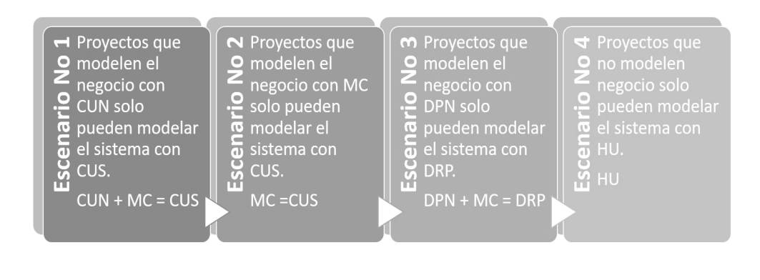

Figura 1. Escenarios Metodología AUP-UCI según el Programa de Mejora

Por lo tanto, en la presente investigación se utiliza la variante AUP-UCI, en su escenario 4 debido a que se cuenta con un negocio bien definido y un cliente con toda la disposición para convenir los detalles de las funcionalidades y así poder implementarlas, probarlas y validarlas además de que la propuesta solución es un proyecto no muy extenso que facilita que el uso de HU (Historia de Usuario) ya que las mismas no deben poseer demasiada información.

## 1.4 Tecnologías y Herramientas

En el proceso de desarrollo de la solución, se llevó a cabo un análisis exhaustivo de diversas herramientas con el fin de seleccionar las más apropiadas para resolver la investigación. Finalmente, se optó por utilizar tecnologías y herramientas establecidas para desarrollar sistemas de información basados en tecnologías web, cumpliendo con las políticas de software libre del país con el objetivo de alcanzar la soberanía tecnológica. Así, se pretendió garantizar la independencia tecnológica y la capacidad de desarrollar soluciones de manera autónoma, sin tener que depender de proveedores externos.

**1.4.1 Sistema gestor de contenidos**

Un sistema de gestión de contenidos (CMS por sus siglas en inglés) es una herramienta de software que permite a los usuarios añadir, publicar, editar o eliminar contenido desde un sitio web, utilizando un navegador web en un smartphone, tablet u ordenador personal. Habitualmente un software CMS se escribe en un lenguaje de programación que se ejecuta en un ordenador, donde se instalan un servidor web y una base de datos. El contenido y las opciones de configuración del sitio web normalmente se guardan en la base de datos, y por cada petición de página que recibe el servidor web, el sistema combina la información de la base de datos y los recursos (archivos JavaScript, CSS, imágenes, etc. que son parte del CMS o que han sido añadidos) para construir la página solicitada del sitio web.

La combinación del sistema operativo donde se ejecuta el CMS, el lenguaje de programación en el que está escrito, la base de datos en la que se guarda su información, y el servidor web que ejecuta el software para obtener la información y devolverla al navegador del usuario que visita el sitio web es conocido como entorno o infraestructura en el que el CMS se ejecuta. La combinación del sistema operativo Linux, servidor web Apache, base de datos MySQL, y lenguaje de programación PHP es comúnmente conocida como entorno *LAMP*.(Drupal, 2016)

La gestión de contenidos se ha vuelto una necesidad cada vez más apremiante para las organizaciones debido a la complejidad creciente de sus sitios web e intranets, así como a la importancia de contextualizar la información en los procesos de trabajo. En respuesta a esta necesidad, la gestión de contenidos ha evolucionado a una práctica organizativa que combina procesos, soluciones informáticas y competencias técnicas para lograr el control global de los contenidos y documentos que recibe y genera la organización.

La gestión de contenidos también se ha adaptado a las necesidades de la web social o 2.0. Las organizaciones deben asegurar la disponibilidad, la difusión y el control de los contenidos que exponen y que reciben a través de estos canales. Con el fin de lograr una gestión efectiva de contenidos, las organizaciones deben implementar soluciones tecnológicas que permitan la captura, almacenamiento, organización y distribución de la información en distintos formatos.(*GESTION DE CONTENIDOS | RICARDO EITO BRUN | Casa del Libro*, 2013)

La elección de **Drupal en su versión 9.5.8** como herramienta de gestión de contenidos se debe a su capacidad para crear sitios web y aplicaciones altamente funcionales y personalizables. Drupal ofrece funciones estándar de alta calidad, como una interfaz intuitiva para la creación de contenido, un rendimiento confiable y una seguridad de alto nivel. Además, su flexibilidad y modularidad permiten a los usuarios mejorar su funcionalidad con miles de complementos y distribuciones que facilitan la creación de sitios web y aplicaciones.

El modularidad de Drupal permite a los usuarios personalizar y mejorar la funcionalidad básica de Drupal con una variedad de módulos y temas. Además, Drupal ofrece distribuciones que son paquetes de Drupal empaquetados que se pueden utilizar como kits de inicio para facilitar la creación de sitios web y aplicaciones. La flexibilidad de Drupal también lo convierte en una excelente opción para crear marcos digitales integrados y para integrar servicios externos y otras aplicaciones en la infraestructura del usuario.

Como proyecto de código abierto, Drupal se beneficia de una amplia comunidad de desarrolladores y usuarios que contribuyen a su evolución y mejora continua. El enfoque de código abierto fomenta la colaboración, el globalismo y la innovación, lo que permite que Drupal evolucione y mejore continuamente gracias a la contribución de una amplia comunidad de desarrolladores y usuarios.(*Drupal*, 2023)

**1.4.2 Lenguajes de Modelado**

Las herramientas CASE (Computer-Aided Software Engineering) son programas de computadora diseñados para ayudar en el proceso de desarrollo de software. Su objetivo principal es mejorar la productividad y la eficiencia en la creación de software, reduciendo el tiempo y el costo necesarios para llevar a cabo esta tarea.

**1.4.3 Herramienta para el modelado de la solución**

**Visual Paradigma 8.0**

Es una herramienta utilizada para crear y administrar UML, o casos del Lenguaje de Modelado Unificado, que también es compatible con el Grupo de Administración de Objetos, incluida la Notación de Modelado de Procesos Comerciales. Además, Visual Paradigm es una herramienta clave en varias fases del ciclo de vida del desarrollo de software, como el desarrollo de programas, la ingeniería de software, la creación de informes durante el análisis del sistema, entre otras. Visual Paradigm es conocido por su capacidad para ayudar a rastrear y crear modelos UML a partir del programa lógico ya diseñado para una aplicación de software específica. Permite procesos completos de desarrollo de extremo a extremo para diversos métodos de codificación (VP, 2023).

**1.4.5 Lenguajes de programación**

Los lenguajes de programación son sistemas formados por un conjunto de reglas sintácticas y semánticas que definen su estructura y el significado de sus expresiones. Estos lenguajes permiten especificar los datos que se deben procesar, almacenar o transmitir, así como las acciones que se deben realizar bajo determinadas circunstancias.

Para la implementación de la solución propuesta se exponen las características de cada uno de los lenguajes estudiados y que se emplearán, cada uno con sus propias características. A continuación, se exponen algunas de estas características:

**Lenguajes del lado del Cliente**

**HTML5** (HyperText Markup Language, versión 5) es el elemento fundamental en la construcción de la web, ya que define el significado y la estructura del contenido web. HTML se utiliza para estructurar una página web y su contenido, y puede incluir párrafos, listas de puntos con viñetas, imágenes y tablas de datos, entre otros elementos. HTML es un lenguaje de marcado que utiliza una serie de elementos para envolver diferentes partes del contenido y hacer que se vea o actúe de determinada manera. Las etiquetas adjuntas pueden hacer que una palabra o imagen se vincule a otro lugar, pueden poner palabras en cursiva, pueden hacer que la fuente sea más grande o más pequeña, entre otros.

La quinta revisión del lenguaje HTML, junto con CSS3, define los nuevos estándares de desarrollo web. HTML5 ha sido rediseñado para resolver problemas y actualizarlo a nuevas necesidades, y no se limita solo a la creación de nuevas etiquetas o atributos. Esta nueva versión incorpora muchas características nuevas y proporciona una plataforma para el desarrollo de complejas aplicaciones web mediante los APIs. HTML5 está destinado a sustituir a HTML 4 y permite una mayor interacción entre páginas web y el contenido multimedia, como el video y el audio, así como una mayor facilidad a la hora de codificar el diseño básico.

**Hojas de estilo**

**CSS3**

Es un lenguaje para definir el estilo o la apariencia de las páginas web, escritas con HTML o de los documentos XML. Comúnmente se emplea para dar formato visual a documentos html o xhtml que funcionan como espacios web.

Con CSS 3 hemos obtenido una actualización importante en el estándar de definición de estilos para documentos HTML, que incluye características potentes, tanto para aplicar aspecto avanzado en elementos de una página como para ayudarnos a realizar una maquetación más precisa. El objetivo final es que los desarrolladores sean capaces de aplicar estilos a los documentos HTML de manera versátil, sin necesidad de hacks y facilitando la separación entre contenido y presentación. CSS 3 ya no es una novedad, sino una versión del lenguaje totalmente adoptada por los navegadores, que todo desarrollador debe utilizar en su día a día (CSS 3, 2023).

A diferencia de CSS 2, que fue una gran especificación que definía varias funcionalidades, CSS 3 está dividida en varios documentos separados, llamados "módulos". Cada módulo añade nuevas funcionalidades a las definidas en CSS 2, de manera que se preservan las anteriores para mantener la compatibilidad.

Debido a la modularización del CSS 3, diferentes módulos pueden encontrarse en diferentes estados de su desarrollo, existiendo actualmente alrededor de cincuenta módulos publicados. Mientras CSS 3 se convierten un estándar, los distintos navegadores pueden incluir o no las mejoras propuestas, o incluso añadir las suyas propias (*Manual de CSS 3*, s. f.).

**JavaScript**

Es un robusto lenguaje de programación que se puede aplicar a un documento [HTML](https://developer.mozilla.org/es/docs/Glossary/HTML) y usarse para crear interactividad dinámica en los sitios web. Fue inventado por Brendan Eich, cofundador del proyecto Mozilla, Mozilla Foundation y la Corporación Mozilla. Puedes hacer casi cualquier cosa con JavaScript. Puedes empezar con pequeñas cosas como carruseles, galerías de imágenes, diseños fluctuantes, y respuestas a las pulsaciones de botones. Con más experiencia, serás capaz de crear juegos, animaciones 2D y gráficos 3D, aplicaciones integradas basadas en bases de datos ¡y mucho más!

JavaScript por sí solo es bastante compacto, aunque muy flexible, y los desarrolladores han escrito gran cantidad de herramientas encima del núcleo del lenguaje JavaScript, desbloqueando una gran cantidad de funcionalidad adicional con un mínimo esfuerzo. Esto incluye:

* Interfaces de Programación de Aplicaciones del Navegador ([APIs](https://developer.mozilla.org/es/docs/Glossary/API)) — APIs construidas dentro de los navegadores que ofrecen funcionalidades como crear dinámicamente contenido HTML y establecer estilos CSS, hasta capturar y manipular un vídeo desde la cámara web del usuario, o generar gráficos 3D y muestras de sonido.
* APIs de terceros, que permiten a los desarrolladores incorporar funcionalidades en sus sitios de otros proveedores de contenidos como Twitter o Facebook.
* Marcos de trabajo y librerías de terceros que puedes aplicar a tu HTML para que puedas construir y publicar rápidamente sitios y aplicaciones. (JavaScript, 2023)

Además, es lenguaje de programación del lado del cliente, gracias a su compatibilidad con la mayoría de los navegadores modernos es el que más se utiliza. Permite crear efectos especiales en las páginas web y definir interactividades con el usuario.

**1.4.6 Bibliotecas**

**JQuery**

Es una biblioteca de JavaScript software libre y de código abierto, que permite simplificar el trabajo con JavaScript. Es rápida, sencilla, eficaz y poderosa, se usa para darle dinamismo y funcionalidades al front-end de las páginas web, mediante la manipulación del DOM y el manejo de eventos o acciones del usuario, facilita la aplicación de animaciones y la utilización de JavaScript asíncrono y XML (AJAX, por sus siglas en inglés) para simular el comportamiento de una aplicación de escritorio. El hecho de simplificar las funcionalidades del lenguaje garantiza lograr mejores resultados con menor tiempo y esfuerzo. (Ventura Bautista, 2021)

**Framework Bootstrap 5**

Es la última versión del popular marco de diseño de front-end utilizado para construir sitios web responsivos y móviles. Esta versión incluye varias mejoras, como el uso de variables CSS para estilos globales de temas, componentes individuales e incluso utilidades. Bootstrap 5 también presenta cambios en la estructura de la barra de navegación, mejoras en el manejo de formularios y una nueva API de utilidades personalizadas. El uso de variables CSS es una de las principales mejoras de Bootstrap 5, ya que permite una personalización más fácil y eficiente de los estilos de temas, componentes y utilidades. Con esta nueva versión, los usuarios pueden crear rápidamente una paleta de colores personalizados y aplicarlos en todo el sitio web.

Otra de las mejoras de Bootstrap 5 es en la estructura de la barra de navegación, que ha sido simplificada y optimizada para una mejor experiencia de usuario en dispositivos móviles. Además, la versión incluye mejoras en el manejo de formularios, lo que permite una mayor personalización y facilidad de uso.(Bootstrap,2023)

**1.4.8 Lenguajes del lado del Servidor**

**PHP 8.0:**

Es un popular lenguaje de secuencias de comandos de propósito general que es especialmente adecuado para el desarrollo web. Rápido, flexible y pragmático, PHP potencia todo, desde su blog hasta los sitios web más populares del mundo. PHP se centra principalmente en las secuencias de comandos del lado del servidor, por lo que puede hacer cualquier cosa que pueda hacer cualquier otro programa CGI, como recopilar datos de formulario, generar contenido de página dinámico o enviar y recibir cookies. Pero PHP puede hacer mucho más. (*PHP*,2023)

**Framework Symfony**

Es un marco de trabajo de PHP de alto rendimiento diseñado para el desarrollo web. Este marco de trabajo está compuesto por un conjunto de componentes PHP reutilizables que proporcionan la base estándar para construir aplicaciones PHP de alta calidad. Symfony permite a los desarrolladores acelerar la creación y el mantenimiento de aplicaciones web, gracias a la reutilización de componentes y la implementación de buenas prácticas de programación. Una de las principales razones para utilizar Symfony es que viene integrado en el CMS Drupal a partir de su versión 8 y su enfoque en la eficiencia y la productividad.

Además, Symfony proporciona herramientas avanzadas para el control de versiones, pruebas automatizadas y depuración de código, lo que permite a los desarrolladores tener un mayor control y eficiencia en su trabajo. Con Symfony, los desarrolladores pueden disfrutar del poder de controlar su código, lo que les permite personalizar y adaptar sus aplicaciones web a las necesidades específicas de sus proyectos. Symfony también ofrece una amplia comunidad de desarrolladores y usuarios que proporcionan soporte y recursos adicionales para el desarrollo de aplicaciones web.(Symfony, 2023)

**Entorno de Desarrollo Integrado (IDE)**

Es un programa compuesto por un conjunto de herramientas para un programador, que puede ser utilizado para programar en uno o varios lenguajes de programación. El IDE es un entorno de programación empaquetado como un programa de aplicación que incluye diversas herramientas, tales como un editor de código, un compilador, un depurador y un constructor de interfaz gráfica.

El editor de código en un IDE permite al programador escribir y editar el código fuente, con funciones avanzadas como resaltado de sintaxis y la sugerencia de código. El compilador se encarga de convertir el código fuente en un formato ejecutable para la plataforma de destino. El depurador permite al programador detectar y solucionar problemas en el código, mientras que el constructor de interfaz gráfica permite diseñar la interfaz de usuario de una aplicación.

Los IDE pueden ser aplicaciones independientes o parte de aplicaciones existentes, como suites de ofimática o programas de diseño gráfico. Los IDE son herramientas esenciales para la programación moderna, ya que ofrecen una interfaz gráfica integrada y herramientas avanzadas para la programación, lo que permite a los programadores trabajar de manera más eficiente y productiva.

**Visual Studio Code**

Visual Studio Code es un editor de código diseñado específicamente para la creación y depuración de aplicaciones web y en la nube modernas. Este editor de código es gratuito y está disponible en diferentes plataformas, incluyendo Linux, macOS y Windows. Visual Studio Code está equipado con características avanzadas, como IntelliSense, que permite autocompletar de manera inteligente basado en tipos de variables, definiciones de funciones y módulos importados. También ofrece la posibilidad de depurar el código directamente desde el editor, lo que facilita la detección y corrección de errores de programación. Además, Visual Studio Code incluye comandos Git integrados para facilitar la gestión de versiones del código.

Otra de las ventajas de Visual Studio Code es su amplia gama de extensiones, que permiten agregar nuevas funcionalidades y personalizar el entorno de programación según las necesidades específicas del desarrollador.(Download Visual Studio Tools - Install Free for Windows, Mac, Linux, s. f.; Visual Studio Code Day 2023, s. f.; Visual Studio Code - Code Editing. Redefined, s. f.)

**XAMPP 8.2.0**

Es un servidor independiente de plataforma, software libre, que consiste principalmente en el sistema de gestión de bases de datos MySQL, el servidor web Apache y los intérpretes para lenguajes de script: PHP y Perl. El paquete de instalación de XAMPP ha sido diseñado para ser increíblemente fácil de instalar y usar. Además, es una herramienta de desarrollo que permite probar los trabajos(páginas web o programación, por ejemplo) en el ordenador del usuario, sin necesidad de tener acceso a internet (Rodríguez & Argueta Mendoza, 2016).

**Apache 2.4.3**

Apache HTTP Server es un software de servidor web gratuito y de código abierto para plataformas Unix con el cual se ejecutan el [46% de los sitios web](https://w3techs.com/technologies/details/ws-apache/all/all) de todo el mundo. Es mantenido y desarrollado por la Apache Software Foundation. Les permite a los propietarios de sitios web servir contenido en la web y es uno de los servidores más antiguos y confiables, con la primera versión lanzada hace más de 20 años, en 1995 (Apache, 2018).

La función esencial del servidor Apache es servir las webs alojadas en el servidor a los diversos navegadores como Chrome, Firefox, Safari. Apache consigue que la comunicación entre el servidor web y el cliente web (usuario que solicita la información) sea fluida y constante. Haciendo que cuando un usuario haga una petición HTTP a través de navegador para entrar a una web o URL específica, Apache devuelva la información solicitada a través del protocolo HTTP.

En Apache podemos aplicar una alta personalización a través de su sistema modular, de forma que podemos activar o desactivar diversas funcionalidades a través de los módulos de Apache. Estos módulos de Apache hay que usarlos con cautela ya que pueden afectar a la seguridad y funcionalidades del servidor web (*Apache - Webempresa*, 2020).

**Sistema Gestor de Base de Datos (SGBD)**

Un Sistema Gestor de Base de Datos (SGBD) o Data Base Management System (DBMS) se puede entender como un conjunto de programas y herramientas que se utilizan para administrar y controlar una colección de datos estructurados y relacionados entre sí, conocida como Base de datos (BD) o Data Base (DB).

Estos sistemas permiten definir, crear y mantener bases de datos, asegurando que el acceso a estos datos esté controlado y sea seguro. Actualmente, existen varios SGBD disponibles, algunos de ellos son gratuitos y otros son de pago. Algunos de los SGBD más conocidos y utilizados son Microsoft SQL Server, Oracle, Microsoft Access, MySQL y PostgreSQL, entre otros. En el caso de Drupal, es posible trabajar con diferentes SGBD como PostgreSQL, MySQL y SQLite, lo que proporciona flexibilidad y opciones a los desarrolladores y usuarios que utilizan este sistema de gestión de contenidos.

**MySQL 8.0.28**

Es una versión de MySQL Community Server, una versión gratuita y descargable de la base de datos de código abierto más popular del mundo que cuenta con el apoyo de una comunidad activa de desarrolladores y entusiastas de código abierto. (MySQL , 2022). Una característica nueva en esta versión es la variable del sistema audit_log_disable, que permite deshabilitar el registro de auditoría para todas las sesiones conectadas y conectadas .También se ha agregado el privilegio AUDIT_ABORT_EXEMPT, que permite que las consultas de una cuenta de usuario siempre se ejecuten incluso si un elemento “abort” las bloquearía (MySQL , 2022).

**phpMyAdmin 5.1.1**

Es una versión de phpMyAdmin que fue lanzada el 4 de junio de 2021. Esta versión es una versión de corrección de errores que incluye muchas correcciones nuevas, como correcciones para varios errores de PHP, correcciones para las directivas de configuración relacionadas con $cfg ['DefaultTabDatabase'] que no funcionaban correctamente y mejoras en el trabajo con PHP 8.1 ( phpMy, 2021).

Dicha herramienta es de software libre desarrollada en PHP para facilitar la administración del servidor MySQL a través de la web. Gracias a ella se realizan las operaciones más comunes del servidor, como la gestión de bases de datos, tablas, columnas, relaciones, índices, usuarios, permisos, etc. a través de una interfaz de usuario intuitiva. Además, también es posible ejecutar directamente cualquier sentencia SQL para llevar a cabo operaciones de mantenimiento y consulta de datos.

**Motor de Plantillas twig**

Twig es un motor de plantillas para PHP que permite a los desarrolladores separar la lógica de presentación de una aplicación web. De esta manera, se pueden crear plantillas de manera independiente de la lógica de programación subyacente, lo que simplifica la creación de aplicaciones web complejas y reduce el tiempo de desarrollo.La sintaxis de Twig es clara y fácil de leer, lo que permite a los desarrolladores crear plantillas de manera eficiente. Las plantillas creadas en Twig son altamente portables y pueden utilizarse en una variedad de frameworks y aplicaciones web.

Entre las principales características de Twig se encuentran la herencia de plantillas, la inclusión de plantillas, la definición de bloques y la creación de macros. Además, Twig también permite la creación de extensiones personalizadas para añadir funcionalidades adicionales a las plantillas de manera sencilla y flexible (twig, 2023).

**1.4.8 Herramientas de Validación**

**JMeter de Apache 5.4.1**

La aplicación JMeter de Apache es un software de código abierto desarrollado en Java, que se utiliza para cargar el comportamiento funcional de la prueba y medir el rendimiento. Inicialmente, fue diseñado para probar aplicaciones web, pero desde entonces se ha expandido para incluir otras funciones de prueba. Se utiliza para probar el rendimiento tanto de aplicaciones web dinámicas como estáticas. Además, se puede utilizar para simular una gran carga en un servidor, grupo de servidores o red para probar su capacidad de respuesta o analizar el rendimiento general bajo diferentes tipos de carga.

Es altamente personalizable y puede ser utilizado para realizar pruebas de diferentes tipos, como pruebas de carga, pruebas de estrés, pruebas de rendimiento y pruebas de escalabilidad. También es capaz de simular diferentes entornos de usuario para evaluar el rendimiento en diferentes situaciones.

Las características de JMeter incluyen la capacidad de crear y editar planes de prueba, configurar la carga de trabajo y monitorizar el rendimiento en tiempo real. Además, JMeter es altamente escalable y se puede ejecutar en múltiples máquinas para realizar pruebas a gran escala.

**Acunetix 14.8**

Una herramienta potente y útil para la detección y prevención de vulnerabilidades en aplicaciones web es Acunetix.Esta herramienta es un escáner de seguridad de aplicaciones web que ofrece una vista de 360 grados de la seguridad de una organización. Con Acunetix, puedes detectar más de 7,000 vulnerabilidades con escaneo combinado DAST + IAST, incluyendo OWASP Top 10, inyecciones SQL, XSS, configuraciones incorrectas, bases de datos expuestas y vulnerabilidades fuera de banda (Acunetix, 2022).

Esta versión incluye nuevas pruebas de vulnerabilidad, como la prueba para la vulnerabilidad de ejecución remota de código no autenticado en Confluence Server y Data Center (CVE-2022-26134).(*Acunetix*, 2022)

**1.4.9 Gestor bibliográfico**

**Zotero**

Es una aplicación de software libre y gratuito diseñada para hacer la gestión de referencias bibliográficas y citas de manera rápida y sencilla. La herramienta es compatible con varios navegadores web, y se puede utilizar en Windows, macOS y Linux. Con Zotero, los usuarios pueden almacenar y organizar artículos y libros, citarlos y guardarlos para su uso futuro en materiales de investigación. Además, es posible añadir notas, archivos PDF, imágenes y etiquetas para personalizar completamente su biblioteca. Todo lo que se agrega queda guardado y se puede organizar como se desee.

Cuenta con varias características útiles, como la capacidad de sincronizar bibliotecas entre dispositivos, la creación de bibliografías con estilos de citas personalizados y la integración con procesadores de texto como Word y Google Docs. También es posible compartir bibliotecas con otros usuarios de Zotero. La herramienta es fácil de usar y tiene una interfaz intuitiva que permite a los usuarios acceder rápidamente a su biblioteca y realizar búsquedas. Además, Zotero ofrece una amplia gama de recursos de ayuda y soporte, incluyendo foros de usuarios y una extensa documentación en línea (Zotero, 2023).

## Conclusiones del capítulo

Como parte del desarrollo del presente capítulo se arriba a las siguientes conclusiones parciales:

* La definición de los principales conceptos asociados al dominio de la presente investigación y las relaciones entre estos, permite alcanzar una mayor comprensión de la propuesta de solución.
* El análisis de los principales elementos teóricos, permite definir cómo deben ser tratados los mismos desde la propuesta de solución.
* El análisis de los sistemas homólogos, permite identificar las tendencias en cuanto al desarrollo de herramientas informáticas.
* El análisis de documentación sobre la metodología de desarrollo, así como las herramientas, tecnologías y lenguajes de programación utilizados en su implementación, permite especificar el ambiente de desarrollo para la propuesta de solución.
* El estudio realizado permitió identificar que la metodología a usar es AUP-UCI en su escenario cuatro y de esta forma emplearse en los proyectos productivos de la Universidad de las Ciencias Informáticas UCI.

# CAPITULO II: Análisis y diseño

Una de las prioridades cuando se desea desarrollar un software, es establecer un entendimiento entre el cliente y el equipo de trabajo en relación con los objetivos a lograr, realizando un correcto análisis y diseño de dicho sistema. El objetivo de este capítulo es presentar los resultados que se obtuvieron una vez cumplidas las fases de análisis y diseño que propone la metodología AUP-UCI. Se detallan las características del módulo, se especifican las funcionalidades y restricciones del mismo y se presentan los artefactos generados para dar solución al problema planteado en la investigación.

## 2.1 Descripción de la propuesta de solución

Para dar cumplimiento al problema planteado se desarrolla un módulo de revisión por pares utilizando el CMS Drupal. El cual permite al jefe del comité científico crear comisiones de revisores, en el que por cada taller debe agregar un conjunto de revisores. Además, brinda la posibilidad de asignar revisores a cada ponencia registrada en el evento, así como mostrar el listado de ponencias existentes con título, revisores asignados y el estado de la misma, mostrar el listado de ponencias por comisión, muestra el listado de ponencias existentes según su estado pendiente, aceptada o rechazada. El módulo también notifica a los revisores las ponencias que le fueron asignada y el listado de ponencias a revisar y permite que los revisores evalúen los trabajos a través de criterios establecidos por el comité científico, inserten una valoración por cada uno los criterios, seleccionen el resultado de la evaluación e inserten una valoración general. Al autor el módulo le permite ver su listado de ponencias, los diferentes estados que adquiere su trabajo en el transcurso de evaluación y su evaluación final. Además, permite al jefe del comité científico determinar si una ponencia es aceptada o rechazada en el evento.

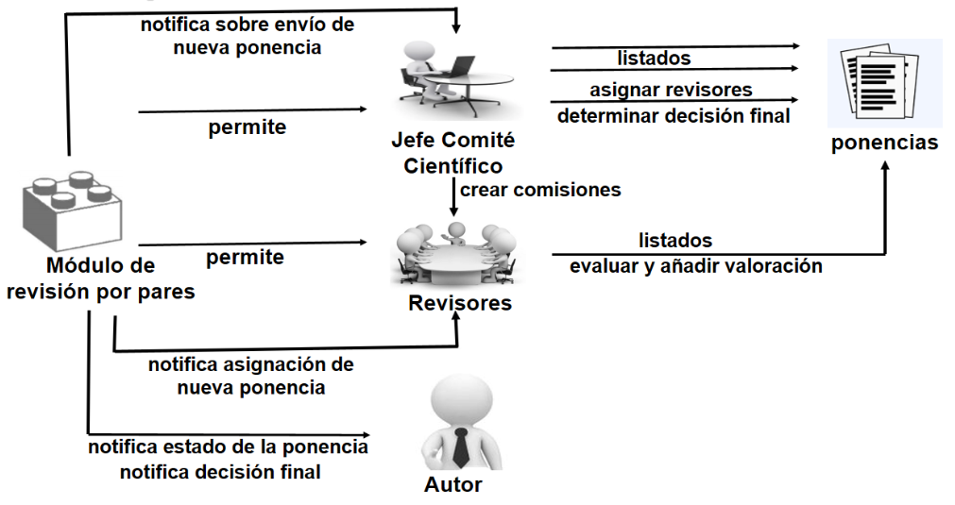

Figura 2. Descripción de la propuesta solución

## 2.2 Levantamiento de funcionalidades

Según el estándar 1233 de la IEEE: Guía para el desarrollo de Especificaciones de Requerimientos de Sistemas, un requisito se define como:

* Condición o capacidad que necesita un usuario para resolver un problema o lograr un objetivo.
* Condición o capacidad que tiene que ser alcanzada o poseída por un sistema o componente de un sistema para satisfacer un contrato, estándar, u otro documento impuesto formalmente (Sommerville, 2005).

Es posible concluir que las funcionalidades de software son características que debe poseer un sistema y están enfocados hacia lo que debe hacer el software. Además, pueden ser clasificados en funcionales y no funcionales.

## 2.3 Técnica de captura de requisitos

La calidad con la que se capturen los requisitos, garantiza el desarrollo exitoso de una solución que cuente con las preferencias especificadas por el cliente, además facilita el trabajo para el equipo de desarrollo. Las técnicas empleadas para la obtención de los requisitos que debe cumplir la solución se describen a continuación:

* **Entrevista**: Permitió entender con mayor claridad el problema existente por el cual es necesario el desarrollo de dicha solución, siendo entrevistado varios participantes del evento UCIENCIA y otros responsables del evento, encargados de manipular información referente al evento.
* **Análisis de sistemas homólogos o similares**: Mediante el análisis de sistemas existentes es posible estudiar aplicaciones similares a la que se necesita obtener. Cuando se tiene la concepción del funcionamiento de un software similar en cuanto a funcionalidades y características es más sencillo identificar las funcionalidades del sistema que se necesita implementar. Durante la investigación se realizó un estudio de aplicaciones similares a la solución a desarrollar, en las cuales se observaron características comunes y desventajas de los mismos. Como fuente importante para la obtención de funcionalidades principales del módulo a desarrollar, se encuentra el análisis a fondo de los sistemas homólogos estudiados y antes descritos en el epígrafe 1.2.2.

## 2.4 Funcionalidades del sistema

Son declaraciones de los servicios que debe proporcionar el sistema, de la manera en que éste debe reaccionar a entradas particulares y de cómo se debe comportar en situaciones particulares. En algunos casos, las funcionalidades de los sistemas también pueden declarar explícitamente lo que el sistema no debe hacer (Sommerville, 2005a).

Las funcionalidades identificadas para el desarrollo del módulo fueron 31, a continuación, se listan los mismos:

Tabla 2. Descripción de funcionalidades

|  |  |  |  |
| --- | --- | --- | --- |
| **No.** | **Nombre** | **Descripción** | **Prioridad** |
| RF 1 | Autenticar usuario | Permite a los usuarios registrados con anterioridad en el sistema se pueden autenticar. | Baja |
| RF 2 | Crear usuario | Permite a los usuarios con rol administrador pueden crear nuevos usuarios en el sistema | Alta |
| RF 3 | Editar perfil | Permite a los usuarios que tengan rol administrador podrán editar las cuentas de usuarios existentes en el sistema | Media |
| RF 4 | Ver Perfil | Permite que los usuarios autenticados puedan visualizar sus datos en el sistema | Baja |
| RF 5 | Cambiar Contraseña | Los usuarios registrados en el sistema podrán solicitar cambiar su contraseña. | Baja |
| RF 6 | Mostrar listado de usuarios | El usuario que tenga rol administrador podrá visualizar el listado de usuarios existentes en el sistema. | Baja |
| RF 7 | Filtrar usuarios | El usuario que tenga rol administrador podrá filtrar los usuarios existentes en el sistema | Baja |
| RF 8 | Cancelar cuenta de usuario | Los usuarios que tengan rol administrador podrán eliminar usuarios en el sistema. | Baja |
| RF 9 | Bloquear cuenta de usuario | El usuario que tenga rol administrador podrá bloquear cuentas de usuario desde la interfaz de administración. | Baja |
| RF 10 | Desbloquear cuenta de usuario | El usuario que tenga rol administrador podrá desbloquear cuentas de usuario desde la interfaz de administración. | Baja |
| RF 11 | Adicionar ponencia | El sistema permite al autor que suba la ponencia. | Alta |
| RF 12 | Editar ponencia | El sistema permite al autor que edite su ponencia. | Media |
| RF 13 | Mostrar ponencia | El sistema permite que se muestre el contenido de la ponencia. | Baja |
| RF 14 | Eliminar ponencia | El sistema permite el autor elimine la ponencia. | Alta |
| RF 15 | Mostrar listado de todas las ponencias | El sistema muestra el listado de ponencias existentes con el título, revisores asignados, estado final. | Alta |
| RF 16 | Mostrar listado de ponencias por talleres | El sistema muestra el listado de ponencias existentes por talleres. | Media |
| RF 17 | Mostrar listado de ponencias pendientes | El sistema muestra el listado de ponencias existentes pendientes. | Media |
| RF 18 | Mostrar listado de ponencias aceptadas | El sistema muestra el listado de ponencias existentes aceptadas al jefe del comité científico. | Media |
| RF 19 | Mostrar listado de ponencias rechazadas | El sistema muestra el listado de ponencias existentes rechazadas al jefe del comité científico. | Media |
| RF 20 | Mostrar listado de ponencias del autor | El sistema muestra el listado de ponencias existentes del autor. | Media |
| RF 21 | Mostrar listado de ponencias a revisar | El sistema muestra al revisor el listado de ponencias existentes a revisar. | Media |
| RF 22 | Crear comisión de revisores | El sistema permite al jefe del comité científico crear comisiones de revisores. | Media |
| RF 23 | Asignar revisores | El sistema permite jefe del comité científico asignar los revisores a las ponencias. | Alta |
| RF 24 | Notificar al revisor la asignación de una ponencia | El sistema notifica al revisor que le fue asignada una ponencia. | Media |
| RF 25 | Evaluar ponencia | El sistema permite al revisor realizar la evaluación del trabajo, insertar una evaluación final (Aceptado o rechazado) y añadir una valoración. | Alta |
| RF 26 | Determinar decisión Final | El sistema permite al jefe de la comisión científica determinar la decisión final. | Media |
| RF 27 | Notificar ponencia aceptada | El sistema notifica al autor ponencia aceptada. | Media |
| RF 28 | Notificar ponencia rechazada | El sistema notifica al autor ponencia rechazada. | Media |
| RF 29 | Notificar sobre envío de nueva ponencia | El sistema notifica al jefe de la comisión científica sobre el envío de una nueva ponencia. | Media |
| RF 30 | Exportar listado de ponencias | El sistema permite al jefe de la comisión científica exportar listados de ponencias | Media |

## 2.5 Restricciones del sistema

Las restricciones del sistema son aquellos que no se refieren directamente a las funciones específicas que proporciona el sistema, sino a las propiedades de este como fiabilidad, tiempo de respuesta y la capacidad de almacenamiento. Incluyen además restricciones de tiempo, sobre el proceso de desarrollo y estándares (SOMMERVILLE, 2011).

A continuación, se definen las restricciones que debe cumplir la aplicación basándose en los establecido por las normas ISO 25000 Calidad del Producto de Software, específicamente la ISO/IEC 25010 que define las características de calidad que se tienen en cuenta al evaluar las propiedades de un producto de software (ISO, 2022):

**Usabilidad:**

**RnF1.1:** Tipo de aplicación informática: la herramienta debe ser web, que contemple estándares y patrones de diseño de Interfaz de Usuario modernas.

**RnF1.2:** El sistema debe poseer una UI[3] fácil de utilizar para cualquier tipo de usuario con conocimientos básicos de computación en el manejo de ordenadores.

**Confiabilidad:**

**RnF2.1:** El sistema debe ser tolerante a fallos, y mostrar solo la información necesaria para orientar al usuario.

**Portabilidad:**

**RnF3.1:** La propuesta de desarrollo debe ser capaz de ejecutarse en los navegadores empleados en la UCI, así como adaptar su interfaz a cualquier dispositivo, ya sea una computadora, tableta o teléfono celular.

**Eficiencia:**

**RnF4.1:** El sistema debe permitir que los usuarios (100) interactúen con él de manera concurrente.  
**RnF4.2:** El tiempo de demora de una petición al servidor debe ser menor de cinco (5) segundos aproximadamente.

**Seguridad:**

**RnF5.1:** El acceso a la información debe estar restringido por usuario, contraseña y rol.

**RnF5.2:** Cuando un usuario se autentique o registre en el sistema se le brindará la información correspondiente con su rol.

**Hardware y software requerido para utilizar la aplicación:**

**RnF6.1:** Sistema Operativo: Podrá utilizar cualquier sistema operativo.

**RnF6.2:** El sistema debe de ejecutarse sobre cualquier navegador web.

**RnF6.3:** El ordenador a utilizar el cliente debe contar como mínimo de 2 GB de RAM y procesador mayor a un Intel Core i3@2xxx.

**RnF6.4:** El servidor web debe contar con una memoria mínima de 4 GB de RAM, un procesador mayor a un Intel Core i3@4xxx y una capacidad mínima de 80 GB de almacenamiento.

**Mantenibilidad:**

**RnF7.1:** Se debe hacer uso de los estándares de codificación definidos para el módulo.

**RnF7.2:** Se permitirá realizar modificaciones posteriores para adaptar mejoras al módulo o en caso que cambien las necesidades de los clientes.

**RnF7.3:** El software estará bien documentado de forma tal que el tiempo de mantenimiento sea mínimo en caso de necesitarse.

**Restricciones de diseño e implementación:**

**RnF8.1:** El marco de trabajo que se utilizará está basado principalmente en el uso de herramientas no privativas:

* Herramienta para el modelado del proceso Visual Paradigm v15.1.
* Herramienta para la codificación Microsoft Visual Studio Code v1.68.
* Lenguaje para la estructuración del documento web HTML5.
* Lenguaje para el estilo del documento web CSS3.
* Gestor de Contenidos Drupal v9.5.
* Framework para los estilos Bootstrap v5.1.
* Herramienta para la automatización de pruebas funcionales Selenium IDE web.
* Herramienta para la realización de pruebas de rendimiento Apache JMeter v5.5.
* Herramienta para la realización de pruebas de seguridad Acunetix Web Vulnerability Scanner v9.5.

## 2.6 Historias de usuario

Las historias de usuario (HU) constituyen una forma de administración de funcionalidades sin tener que elaborar gran cantidad de documentos formales y sin requerir de mucho tiempo para administrarlos. Las historias de usuario son cortas descripciones de una funcionalidad desde la perspectiva de la persona que la desea, usualmente un usuario o cliente. Las mismas son escritas utiliza el lenguaje común. Son empleadas en las metodologías de desarrollo ágiles para la especificación de requisitos (COHN, 2018).

En correspondencia con la selección del escenario número cuatro de la metodología empleada se procede a modelar el sistema con historias de usuario, donde se define una por cada funcionalidad. Se muestran a continuación las HU “Adicionar ponencia”, “Editar ponencia” y “Mostrar ponencia”.

Tabla 3. Historia de usuario # 11

|  |  |  |
| --- | --- | --- |
|  | | |
| **Número:** 11 | **Nombre del requisito:** Adicionar ponencia | |
| **Programador:** Claudia Patricia Galí Morejón | | **Iteración Asignada:** Primera Iteración |
| **Prioridad:** Alta | | **Tiempo Estimado:**0.38 días |
| **Riesgo en Desarrollo:** Gespro/Plan de riesgo | | **Tiempo Real:** 0.25 días |
| **Descripción:** El sistema permitirá al autor adicionar la ponencia al sistema, para ello debe llenar los siguientes campos:   * **Autor** (Obligatorio. Campo de texto. Longitud max 255 caracteres. Permite todos los caracteres) * **Correo** (Obligatorio. Campo de texto. Long max 254 caracteres. Permite direcciones de correo estructuralmente válidas (Estructura: [usuario@subdominios.dominio](mailto:usuario@subdominios.dominio))) * **País** (Obligatorio. Lista desplegable. Valores (Lista de opciones)) * **Organización** (Obligatorio. Campo de texto. Longitud max 255 caracteres. Permite todos los caracteres) * **Otros autores** (Opcional. Campo de texto. Longitud max 255 caracteres. Permite todos los caracteres) * **Autor para la presentación** (Opcional. Campo de texto. Longitud max 255 caracteres. Permite todos los caracteres) * **Título** (Obligatorio. Campo de texto. Permite todos los caracteres, no exceder de 15 palabras) * **Descripción** (Obligatorio. Área de texto. Permite todos los caracteres, 250 palabras como máximo) * **Palabras claves** (Opcional. Campo de auto completamiento. Permite caracteres alfabéticos, coma y espacio. Para registrar más de una palabra clave debe separarse con coma (,) máximo de palabras 5) * **Seleccionar tema** (Obligatorio. Lista de opciones. Valores (Lista de opciones seleccionar 1)) * **Categoría de la presentación** (Obligatorio. Lista de opciones. Valores (Lista de opciones seleccionar 1)) * **Ponencia** (Obligatorio. Campo del contenido archivo. Solo permite archivos pdf. Limite 2 MB) * **Ponencia sin autores** (Obligatorio. Campo del contenido archivo. Solo permite archivos pdf. Limite 2 MB) | | |
| **Observaciones:**   1. El usuario debe estar autenticado 2. Si el usuario introduce la información de forma correcta, el sistema emite un mensaje notificando que se ha subido satisfactoriamente la ponencia. 3. Si el usuario introduce la información de forma incorrecta, el sistema emite un mensaje notificando el error. 4. Si el usuario introduce la información dejando campos obligatorios vacíos, el sistema emite un mensaje indicándole que los campos obligatorios deben llenarse. 5. Para subir una imagen al contenido el usuario debe seleccionar una de las imágenes existentes y si desea añadir una imagen nueva al sistema debe seguir el flujo del requisito Crear contenido multimedia. | | |
| **Prototipo de interfaz:** No aplica por ser interfaz administrativa, la cual no es diseñada por el equipo de desarrollo. | | |

Tabla 4. Historia de usuario # 12

|  |  |  |
| --- | --- | --- |
|  | | |
| **Número:** 12 | **Nombre del requisito:** Editar ponencia | |
| **Programador:** Claudia Patricia Galí Morejón | | **Iteración Asignada:** Primera Iteración |
| **Prioridad:** Media | | **Tiempo Estimado:**0.25 días |
| **Riesgo en Desarrollo:** Gespro/Plan de riesgo | | **Tiempo Real:** 0.25 días |
| **Descripción:** El sistema permitirá al autor de la ponencia editarla, para ello debe llenar los siguientes campos:   * **Autor** (Opcional. Campo de texto. Longitud max 255 caracteres. Permite todos los caracteres) * **Dirección de correo electrónico** (Opcional. Campo de texto. Long max 254 caracteres. Permite direcciones de correo estructuralmente válidas (Estructura: [usuario@subdominios.dominio](mailto:usuario@subdominios.dominio))) * **País** (Opcional. Lista desplegable. Valores (Lista de opciones)) * **Organización** (Opcional. Campo de texto. Longitud max 255 caracteres. Permite todos los caracteres) * **Otros autores** (Opcional. Campo de texto. Longitud max 255 caracteres. Permite todos los caracteres) * **Autor para la presentación** (Opcional. Campo de texto. Longitud max 255 caracteres. Permite todos los caracteres) * **Título** (Opcional. Campo de texto. Permite todos los caracteres, no exceder de 15 palabras) * **Descripción** (Opcional. Área de texto. Permite todos los caracteres, 250 palabras como máximo) * **Palabras claves** (Opcional. Campo de auto completamiento. Permite caracteres alfabéticos, coma y espacio. Para registrar más de una palabra clave debe separarse con coma (,) máximo de palabras 5) * **Seleccionar tema** (Opcional. Lista de opciones. Valores (Lista de opciones seleccionar 1)) * **Categoría de la presentación** (Opcional. Lista de opciones. Valores (Lista de opciones seleccionar 1)) * **Ponencia** (Opcional. Campo del contenido archivo. Solo permite archivos pdf. Limite 2 MB) * **Ponencia sin autores** (Opcional. Campo del contenido archivo. Solo permite archivos pdf. Limite 2 MB) | | |
| **Observaciones:**   1. Si el usuario introduce la información de forma correcta, el sistema emite un mensaje notificando que se ha editado satisfactoriamente la noticia. 2. Si el usuario introduce la información de forma incorrecta, el sistema emite un mensaje notificando el error. 3. Si el usuario introduce la información dejando campos obligatorios vacíos, el sistema emite un mensaje indicándole que los campos obligatorios deben llenarse. 4. Para subir una imagen al contenido el usuario debe seleccionar una de las imágenes existentes y si desea añadir una imagen nueva al sistema debe seguir el flujo del requisito Crear contenido multimedia. | | |
| **Prototipo de interfaz:** No aplica por ser interfaz administrativa, la cual no es diseñada por el equipo de desarrollo. | | |

|  |  |  |
| --- | --- | --- |
|  | | |
| **Número:** 13 | **Nombre del requisito:** Mostrar ponencia | |
| **Programador:** Claudia Patricia Galí Morejón | | **Iteración Asignada:** Primera Iteración |
| **Prioridad:** Baja | | **Tiempo Estimado:**0.13días |
| **Riesgo en Desarrollo:** Gespro/Plan de riesgo | | **Tiempo Real:** 0.25 días |
| **Descripción:** Los usuarios autenticados podrán visualizar sus ponencias existentes en el sistema y seleccionar una para ver sus datos, el estado de la ponencia aceptado, rechazado o pendiente, el tiempo restante, fecha de la última modificación y los comentarios realizados a la ponencia. | | |
| **Observaciones:**   1. El sistema mostrará una interfaz con los datos de la ponencia seleccionada. | | |
| **Prototipo de interfaz:**  Prototipo: Interfaz que muestra cómo se visualizarán las ponencias en el sistema. | | |

## 2.7 Análisis y diseño

El diseño tiene como principal objetivo la traducción de las funcionalidades a una especificación que describe cómo implementar el sistema.

Sus objetivos son:

* Transformar las funcionalidades al diseño del futuro sistema.
* Desarrollar una arquitectura para el sistema.
* Adaptar el diseño para que este sea consistente con el entorno de implementación.

En este método de análisis y diseño se crea un conjunto de modelos utiliza una notación acordada como el Lenguaje Unificado de Modelado (UML). El diseño es el lugar en el que se establece la calidad del software (PRESSMAN, 2005). Esta actividad del ciclo de vida de ingeniería de software debe describir la arquitectura de construcción.

## 2.7.1 Estilo arquitectónico

El diseño arquitectónico se interesa por entender cómo debe organizarse un sistema y cómo tiene que diseñarse la estructura global del mismo. Constituye la primera etapa en el proceso de diseño del software. Es el enlace crucial entre el diseño y la ingeniería de requerimientos, ya que identifica los principales componentes estructurales en un sistema y la relación entre ellos. La salida del proceso de diseño arquitectónico consiste en un modelo arquitectónico que describe la forma en que se organiza el sistema como un conjunto de componentes en comunicación (Sommerville, 2011).

Para el diseño de la propuesta de solución se utilizará el estilo Llamada y Retorno. Este estilo permite que los datos sean pasados como parámetros y el manejador principal proporciona un ciclo de control sobre las subrutinas.

## 2.7.2 Patrón arquitectónico

El diseño arquitectónico es un proceso creativo en el que se intenta establecer una organización del sistema que satisfaga las funcionalidades y restricciones del propio sistema. Debido a que es un proceso creativo, las actividades dentro del proceso difieren radicalmente depende del tipo de sistema a desarrollar, el conocimiento y la experiencia del arquitecto del sistema, y las funcionalidades específicas del mismo (Sommerville, 2005b).

Es decir, la arquitectura de software es una forma de representar sistemas mediante el uso de la abstracción, de forma que aporte el más alto nivel de comprensión de los mismos. Esta representación incluye los componentes fundamentales del software, su comportamiento y formas de interacción para satisfacer las funcionalidades del sistema. Según Roger Pressman: “En su forma más simple, la arquitectura del software es la estructura u organización de los componentes del programa, la manera en que estos interactúan y la estructura de datos que utilizan” (Pressman, 2005a).

Al utilizar el CMS Drupalpara el desarrollo del módulo, la arquitectura y los patrones son heredados de este. En lugar de considerar el sitio web como un conjunto de páginas interrelacionadas, Drupal estructura los contenidos en una serie de elementos básicos. Estos son los datos (*data*), módulos (*modules*), bloques y menús (*blocks and menus*), permisos de usuario (*user permissions*) y plantillas (*templates),(DMBUP)* (Drupal Community, 2018)*.*

A continuación, se muestra una imagen que representa esta arquitectura y además se explica cada una de estas capas mencionadas anteriormente.

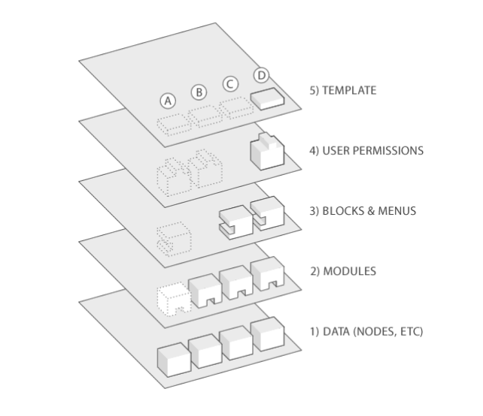

Figura 3. Estructura de la aplicación. (Drupal Community, 2018)

**Datos:** Son los elementos básicos en que Drupalalmacena la información y los contenidos. Así, a medida que el módulo crece, lo va haciendo el número de nodos los cuales van formando un “depósito de nodos” cada vez mayor, (tipos de contenido ejemplo ponencia y taller).

**Módulos:** Son los elementos que operan sobre los nodos y otorgan funcionalidad a Drupal permitiendo incrementar sus capacidades o adaptarlas a las necesidades de cada módulo. Son complementos que se instalan en el sitio web proporcionándole nuevas funcionalidades (ejemplos los módulos*, country, view-and-published, field-permission, securelogin, simplelogin*).

**Bloques y** **Menú**: Estos permiten estructurar y organizar los contenidos en el módulo.  
(ejemplo: El menú que contiene información de mi cuenta que está ubicado como un bloque y el bloque ponencia ubicado en los talleres).

**Permisos de usuario**: La mayoría de módulos son multiusuario, por lo que la seguridad y control de los usuarios es un punto clave para garantizar la integridad de la información almacenada. Con esta funcionalidad Drupaldispone de un registro de usuarios y de roles que permiten especificar que tareas pueden realizar y a que contenidos puede acceder cada tipo de usuario accediendo a **menú/usuarios/permisos** (ejemplos: roles de administrador, editor y usuario, revisores y jefe de la comisión científica[4]).

**Plantillas:** Es la que establece la apariencia gráfica o estilo de la información que se le muestra al usuario. Esta separación entre información y aspecto gráfico permite cambiar el diseño u apariencia del módulo sin necesidad de modificar los contenidos. Las plantillas están reflejadas en el módulo al hacer uso del motor de plantillas de Symfony *twig* que trae incorporado Drupal, ejemplo: (***nodo--ponencia.html.twig***, ***y html.html.twig***).

## 2.7.3 Patrones de diseño de software

Un patrón de diseño es una solución a un problema de diseño que puede ser utilizada de forma repetida, cuya efectividad ya está probada. Puede ser usado en diferentes contextos, no es código de programación sino una descripción de cómo resolver un problema dado. Con el uso de ellos en la confección de una aplicación, se garantizarán diseños flexibles, reusables y modulares. Cada patrón resuelve un problema en específico, por lo que es importante conocerlos y aplicarlos en la situación en la que lo requiera. Son soluciones bien detalladas que promueven buenas prácticas, facilitando su comprensión y reusabilidad (PRESSMAN,  2005).

**Patrones *Gang* *of Four* (GOF, por sus siglas en inglés):**  Son patrones usualmente aplicados en el trabajo orientado a objetos. Los mismos se clasifican de acuerdo a sus funciones en tres grupos: creacionales, estructurales y de comportamiento. De ellos se utiliza:

**Patrones estructurales:** solucionan problemas de composición (agregación) de clases y objetos.

**Decorador (*Decorator*):** Asigna responsabilidades adicionales a un objeto dinámicamente, proporcionando una alternativa flexible a la herencia para extender la funcionalidad. Permite no tener que crear clases que hereden de la primera, incorporando nuevas funcionalidades, sino otras que la implementan y se asocian a ella (Tedeschi, 2013).

En Drupalel uso de *hook_nodeapi* (), permite a los módulos extender arbitrariamente el  
comportamiento de todos los nodos. Para los archivos cargados y adjuntados a un nodo, se podría diseñar un nuevo tipo de nodo con las demás características del nodo, que brinde la posibilidad de cargar archivos con la concesión de que cada nodo solicite la posibilidad de tener archivos adjuntos. Este comportamiento podría ser imitado por el uso del patrón decorador envolviéndolo alrededor de cada objeto nodo.

**Patrones de comportamiento:** solucionan problemas respecto a la interacción y  
responsabilidades entre clases y objetos, así como los algoritmos que encapsulan.

**Observador (*Observer*):** Define una dependencia entre objetos, de forma tal que cuando uno de los objetos cambie su estado el observador notifica este cambio y se actualizan todos los objetos que dependen de él. El objetivo principal es desacoplar la clase de los objetos clientes del objeto aumentando la modularidad del lenguaje (Tedeschi, 2013).

El patrón Observador es generalizado en *Drupal*. El hook_form_alter se desencadena cuando se hace cualquier acción sobre un formulario de contacto en el caso del módulo validar_formularios_contenidos se utiliza para deshabilitar la validación de html5 en el formulario de contacto. Por la aplicación del *hook*, estos módulos quedan registrados como observadores del objeto formulario; cualquier cambio que sufra, los módulos dependientes del objeto actúan tanto como sea apropiado.

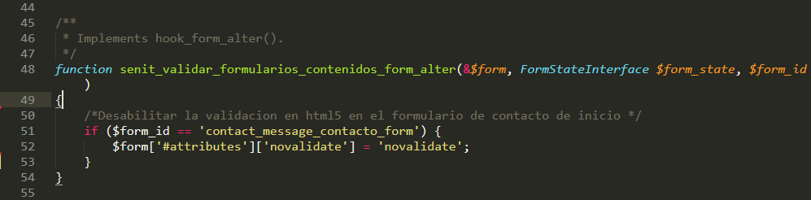

Figura 4. Representación del patrón observer

**Cadena de responsabilidades (*Chain of responsibility*):** Evita acoplar el emisor de una  
petición a su receptor, dando a más de un objeto la posibilidad de responder a la petición.  
Permite establecer una cadena de los objetos receptores a través de los cuales pasan una  
petición formulada por algún objeto emisor (Tedeschi, 2013).

El sistema de menús de Drupal sigue el patrón Cadena de responsabilidades. En cada petición de una página, el sistema de menús de Drupaldetermina si hay algún módulo para responder la petición, si el usuario tiene acceso al recurso solicitado y qué función se debe llamar para procesar la petición. En este proceso se trasmite el mensaje de la petición por cada uno de los componentes que se encuentran inmersos. De esta forma se continúa la cadena hasta que un módulo atienda la petición, un módulo deniegue el acceso o la cadena se agote.

## 2.7.4 Diagrama de clases de diseño

Los diagramas de clase (DC) pueden usarse cuando se desarrolla un sistema orientado a objetos para mostrar las clases en un sistema y las asociaciones entre dichas clases (Sommerville, 2011). Los diagramas de clases del diseño con estereotipos web, describen gráficamente las especificaciones de la arquitectura de las historias de usuario descritas en el sub-epígrafe 2.6. Estas representaciones contienen información acerca de las clases, asociaciones, atributos, métodos y dependencias.

Para la presente investigación se generaron un total de sesenta y cinco (29) DC[5], a continuación, se muestran dos (2) de ellos, pertenecientes a los **RF 11** y **RF 12** respectivamente, especificados en el sub-epígrafe 2.6.

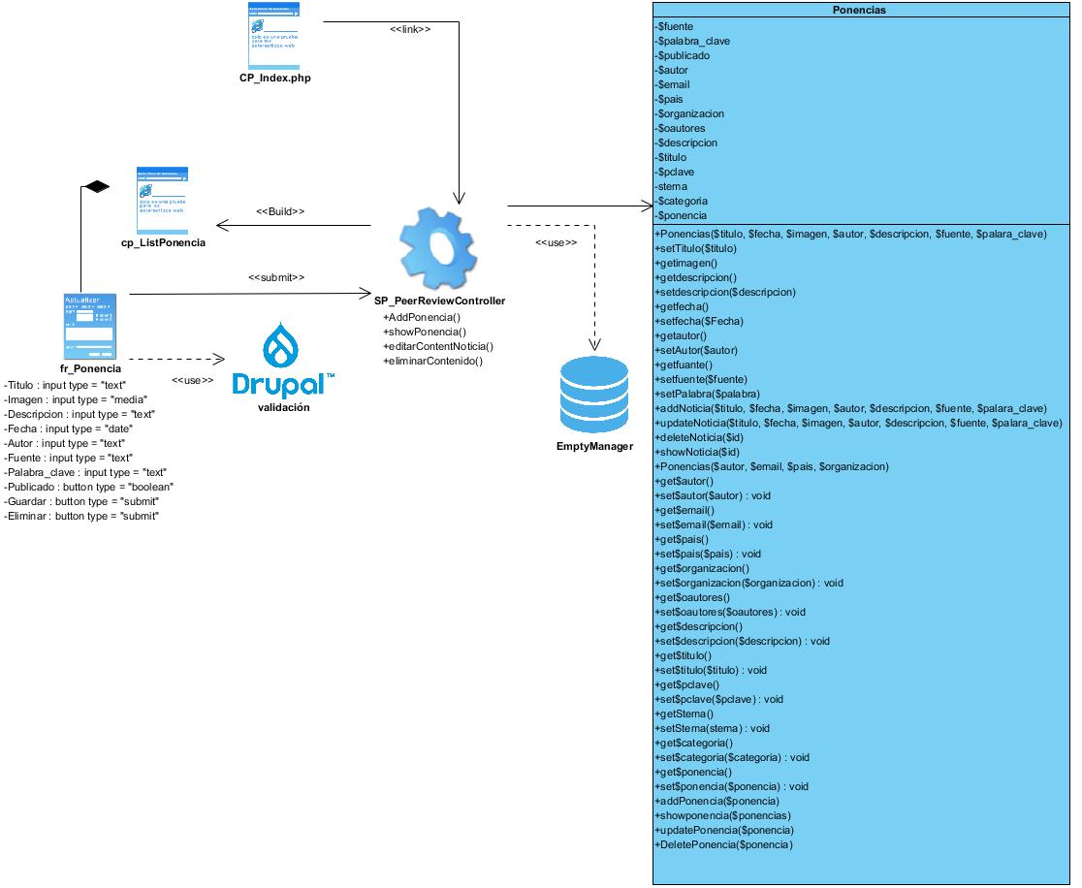

Figura 5. Diagrama de clases de la HU “adicionar ponencia”

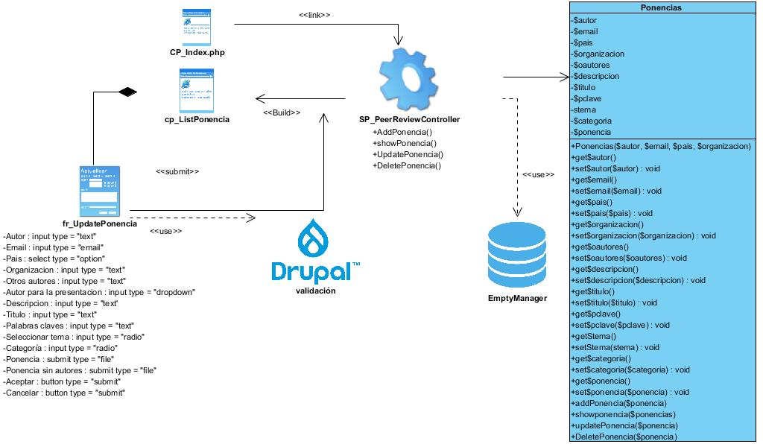

Figura 6. Diagrama de clases de la HU “editar ponencia”

## 2.7.5 Diagrama de Secuencia

Los diagramas de secuencia (DS) en el UML se usan principalmente para modelar las interacciones entre los actores y los objetos en un sistema, así como las interacciones entre los objetos en sí (Sommerville, 2011). Para la presente investigación se generaron un total de seis (6) DS, relacionados con las funcionalidades de prioridad alta y un total de catorce (14) DS de prioridad media especificados en el sub-epígrafe 2.4. A continuación, solo se muestran 2 de ellos, pertenecientes a los RF11 y RF12 respectivamente, especificados en el sub-epígrafe 2.6.

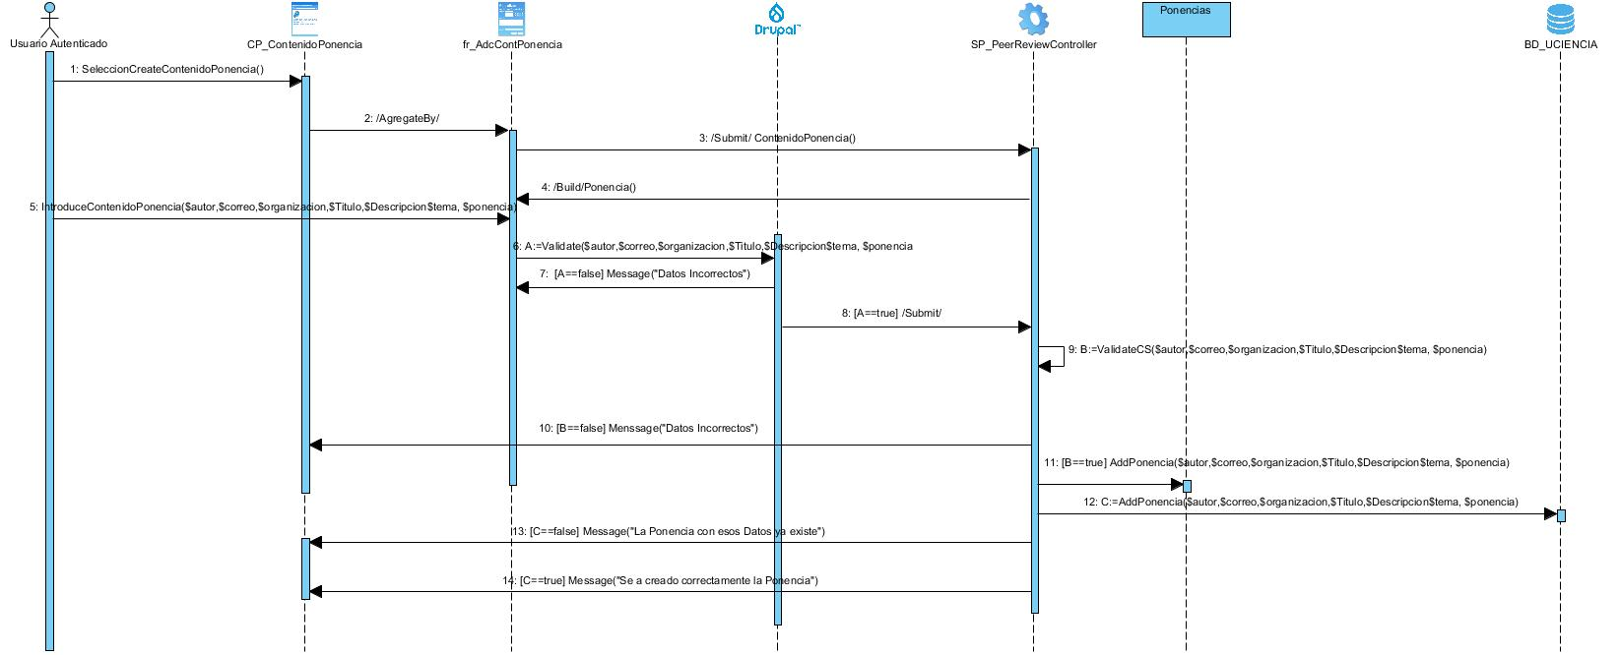

Figura 7. Diagrama de secuencia de la HU “Adicionar ponencia”

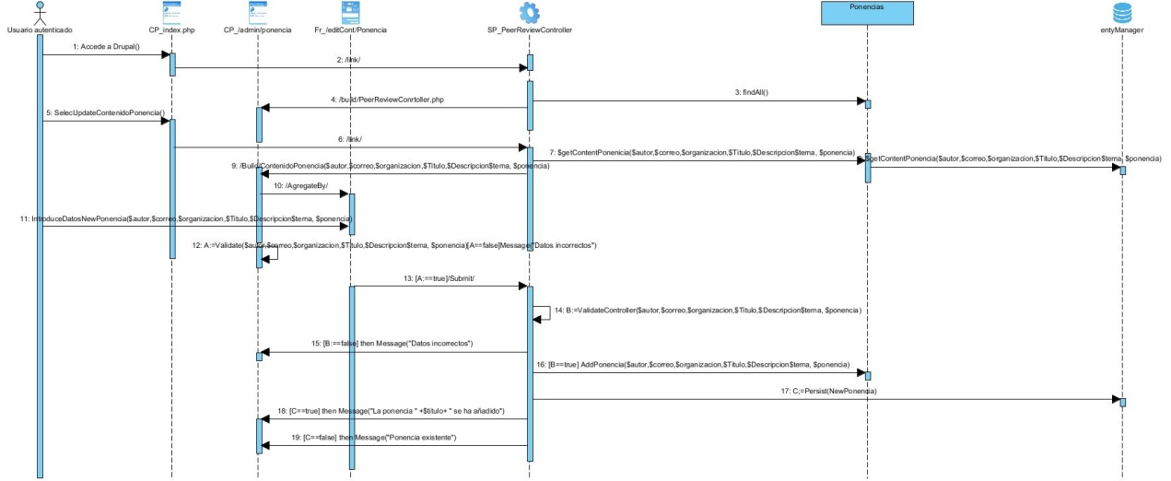

Figura 8. Diagrama de secuencia de la HU “Editar ponencia”

## 2.7.6 Modelo de Datos

Para la determinación de una estructura lógica de una base de datos y el modo de almacenar, organizar y manipular los datos se emplea el modelo de datos (PRESSMAN, 2005). Con el objetivo de definir las clases persistentes se identifican los conceptos, en el dominio del negocio, que persisten en el tiempo. A partir del diagrama de clases persistentes se generó el siguiente diagrama entidad-relación, el cual posee un total de once (11) tablas y discaseis (16) relaciones correspondientes a cada componente:

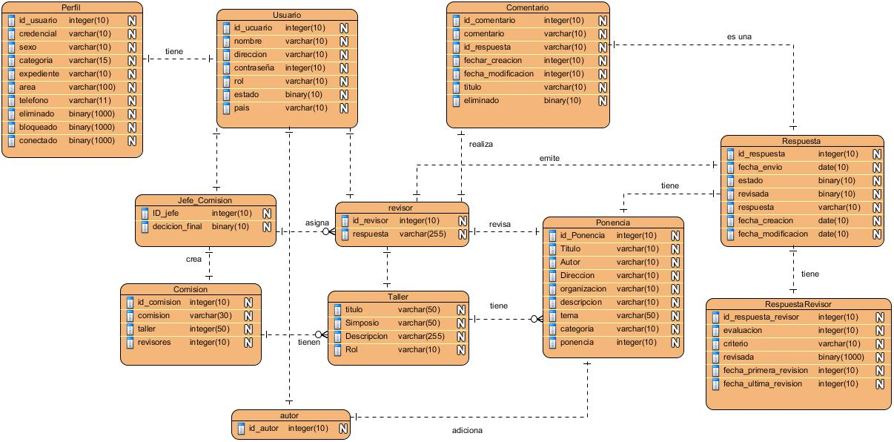

Figura 9. Modelo de datos

## Conclusiones del capítulo

Después de realizado el análisis y diseño de la propuesta de solución y haber generado los diferentes artefactos que dispone la metodología *AUP-UCI*, se puede concluir lo siguiente:

* El análisis de las características del módulo permite identificar los principales funcionalidades y restricciones, los cuales fueron agrupados y categorizados por historias de usuarios.
* La identificación de los patrones de diseño y el estilo arquitectónico del módulo, evidencia que la solución propuesta cuenta con un alto grado de resistencia ante posibles modificaciones.
* El diseño de los diagramas de clases y de secuencia, facilita la visión en cuanto a composición física y lógica del módulo.
* La generación de todos los artefactos requeridos por el módulo de desarrollo, documentan la solución propuesta, lo cual facilita su posterior mantenimiento (actualización o adición de funcionalidades).

# CAPÍTULO III: Implementación y prueba

Antes de escribir una sola línea de código, es fundamental haber comprendido bien el problema que se pretende resolver y haber aplicado principios básicos de diseño que permitan construir un sistema de calidad. Una vez que se sabe qué funciones debe desempeñar el sistema (análisis) y se ha decidido cómo organizar sus distintos componentes (diseño), es el momento de pasar a la etapa de implementación. En esta fase, según Russo (2011), se toma como punto de partida el modelo de la fase anterior y se procede a programar los diseños especificados, los cuales son implementados en términos de componentes, ficheros de código fuente y ejecutables.

Por otra parte, el desarrollo de un software es algo complejo y son innumerables las posibilidades de cometer errores. Las pruebas de validación constituyen una base para garantizar la aceptación favorable de una aplicación informática por parte del usuario. Con la realización de las mismas se pretende encontrar y documentar los errores que tiene un sistema, validar las funcionalidades y comprobar que estos fueron implementados correctamente. Este capítulo tiene como objetivo, documentar los resultados de las fases de implementación del módulo y de la estrategia de pruebas desarrollada.

## 3.1 Diagrama de Componentes

El diagrama de componentes muestra un conjunto de elementos de un modelo, tales como: componentes, subsistemas de implementación y sus relaciones, el cual se utilizan para modelar la vista estática de un sistema. En éste se muestra la organización y las dependencias lógicas entre un conjunto de componentes software, sean éstos componentes de código fuente, librerías, binarios o ejecutables. No es necesario que un diagrama incluya todos los componentes del sistema, normalmente se realizan por partes. Cada diagrama describe un apartado del sistema (Urquiza, 2013).

A continuación, la Figura 10, se muestra el diagrama de componentes del Módulo de revisión por pares; cuya organización se encuentra acorde con el estilo arquitectónico por capas propuesto por el CMS Drupaly descrita en el capítulo anterior de este trabajo.

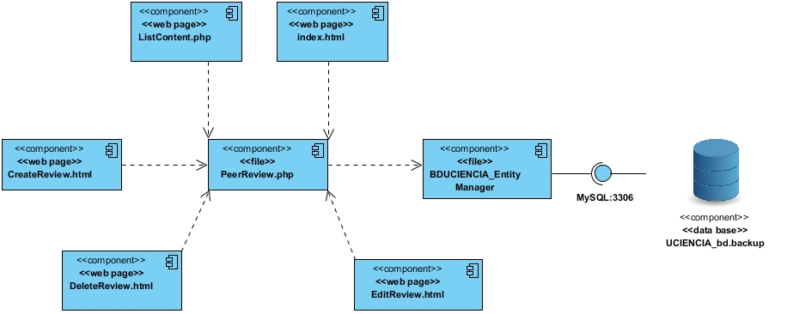

Figura 10. Diagrama de componentes de Gestionar ponencia

## 3.1 Estándares de codificación de Drupal

Un estándar de codificación completo comprende todos los aspectos de la generación de código. Si bien los programadores deben implementar un estándar de forma prudente, éste debe tender siempre a lo práctico. Un código fuente completo debe reflejar un estilo armonioso, como si un único programador hubiera escrito todo el código de una sola vez. Usar técnicas de codificación sólidas y realizar buenas prácticas de programación con vistas a generar un código de alta calidad es de gran importancia para la calidad del software y para obtener un buen rendimiento ( Microsoft, 2017).

Los estándares de codificación de Drupal se aplican al código dentro de Drupal y sus módulos contribuidos. Estos estándares son independientes de la versión y están "siempre actualizados". Todo el código nuevo debe seguir los estándares actuales, independientemente de la versión (principal) (Drupal Community, 2016). Los estándares de codificación definidos por los desarrolladores de Drupalpara desarrollar un sistema de tal manera que a otros programadores se les facilite entender el código (como identificar las variables, las funciones o métodos) son:

Tabla 5. Estándares de codificación Drupal

|  |  |
| --- | --- |
| **Tipo de estándar** | **Descripción** |
| **Sangría y espacios en blanco** | Utilice una sangría de 2 espacios, sin tabulaciones. Las líneas no deben tener espacios en blanco al final. Los archivos deben formatearse con \n como final de línea (finales de línea de Unix), no con \r\n (finales de línea de Windows) (Drupal Community, 2023).  Todos los archivos de texto deben terminar en una sola nueva línea (\n). Esto evita la detallada advertencia de parche "\ No hay nueva línea al final del archivo" y hace que los parches sean más fáciles de leer, ya que es más claro qué se cambia cuando se agregan líneas al final de un archivo (Drupal Community, 2023).  Todos los bloques al principio de un archivo PHP deben estar separados por una línea en blanco. Esto incluye el /** @file */bloque, la declaración del espacio de nombres y las usedeclaraciones (si están presentes), así como el código posterior en el archivo. Así, por ejemplo, el encabezado de un archivo podría tener el siguiente aspecto: |
| **Operadores** | Todos los operadores binarios (operadores que se encuentran entre dos valores), como +, -, =, , , etc. deben tener un espacio antes y después del operador, para facilitar la lectura !=. Por ejemplo, una tarea debe tener el formato en lugar de . Los operadores unarios (operadores que operan con un solo valor), como , no deben tener un espacio entre el operador y la variable o número en el que están operando.==>$foo = $bar;$foo=$bar;++. Las comprobaciones de desigualdad de tipo débil DEBEN utilizar el !=operador. El operador NO DEBE usarse en código PHP.<> (Drupal Community, 2023). |
| **Función** | Coloque un espacio entre (tipo) y $variable en un elenco: .(int) $mynumber (Drupal Community, 2023) |
| **Estructuras de control** | Con respecto a las estructuras de control, hay que tener en cuenta las siguientes normas (Drupal Community, 2023):   * Debe haber un espacio entre el comando que define la estructura (*if, while, for*, etc.) y el paréntesis de apertura. Esto es así para no confundir las estructuras de control con la nomenclatura de las funciones. * La llave de apertura {se situará en la misma línea que la definición de la estructura, separada por un espacio. * Se recomienda usar siempre las llaves {} aún en los casos en que no sea obligatorio su uso (una sola "línea" de código dentro de la estructura de control). * Las estructuras *else* y *elseif* se escribirán en la línea siguiente al cierre de la sentencia anterior. |
| **Sintaxis de declaración de control alternativas para plantillas** | En las plantillas, se permite la sintaxis de declaración de control alternativa usando: en lugar de corchetes. Tenga en cuenta que no debe haber un espacio entre el paréntesis de cierre después de la palabra clave de control y los dos puntos, y HTML/PHP dentro de la estructura de control debe tener sangría (Drupal Community, 2023). Por ejemplo: |
| **Llamadas a funciones** | Las funciones deben llamarse sin espacios entre el nombre de la función, el paréntesis de apertura y el primer parámetro; espacios entre comas y cada parámetro, y ningún espacio entre el último parámetro, el paréntesis de cierre y el punto y coma. He aquí un ejemplo: $var = foo($bar, $baz, $quux); (Drupal Community, 2023). |
| **Declaraciones de funciones** | Los argumentos con valores predeterminados van al final de la lista de argumentos. Intente siempre devolver un valor significativo de una función si es apropiado. Las funciones anónimas deben tener un espacio entre "función" y sus parámetros (Drupal Community, 2023). |
| **Arrays** | Las matrices deben formatearse utilizando una sintaxis de matriz corta con un espacio que separa cada elemento (después de la coma) y espacios alrededor del operador de asociación de clave =>, si corresponde:  $some_array = ['hello', 'world', 'foo' => 'bar'];  Si la línea que declara una matriz abarca más de 80 caracteres (suele ser el caso con declaraciones de formularios y menús), cada elemento debe dividirse en su propia línea y sangrarse un nivel:  $form['title'] = [  '#type' => 'textfield',  '#title' => t('Title'),  '#size' => 60,  '#maxlength' => 128,  '#description' => t('The title of your node.'),  ];  Tenga en cuenta que, como se vio arriba, en matrices de varias líneas DEBE haber una coma después del último elemento de la matriz. Esto ayuda a evitar errores de análisis si más adelante se coloca otro elemento al final de la lista.  Tenga en cuenta que la sintaxis de matriz corta no es compatible con versiones de PHP anteriores a la 5.4. Esto significa que los proyectos Drupal 7 core y Drupal 7 contribuidos sin un requisito explícito de PHP 5.4+ deben usar una sintaxis de matriz larga (Drupal Community, 2023). |
| **Citas** | Drupal no tiene un estándar estricto para el uso de comillas simples frente a comillas dobles. Siempre que sea posible, mantenga la coherencia dentro de cada módulo y respete el estilo personal de otros desarrolladores (Drupal Community, 2023).  Con esa advertencia en mente, se deben utilizar cadenas de comillas simples de forma predeterminada. Se recomienda su uso excepto en dos casos:   1. Interpolación deliberada de variables en línea, por ejemplo, "<h2>$header</h2>". 2. Cadenas traducidas donde se puede evitar el escape de comillas simples encerrando la cadena entre comillas dobles. Una de esas cadenas sería "Es una buena persona". Sería "Él es una buena persona". con comillas simples. Es posible que los generadores de archivos .pot para la traducción de texto no manejen adecuadamente este tipo de escape, y también es algo incómodo de leer. |
| **Etiquetas de código PHP** | Utilice siempre para delimitar el código PHP, no la abreviatura, . Esto es necesario para cumplir con Drupal y también es la forma más portátil de incluir código PHP en diferentes sistemas operativos y configuraciones. <?php ?><? ?> (Drupal Community, 2023).  Tenga en cuenta que a partir de Drupal 4.7, el ?>final de los archivos de código se omite intencionalmente. Esto incluye módulos y archivos de inclusión. Las razones de esto se pueden resumir en:   * Quitarlo elimina la posibilidad de que haya espacios en blanco no deseados al final de los archivos, lo que puede causar errores de "encabezado ya enviado", problemas de validación XHTML/XML y otros problemas. * El [delimitador de cierre al final de un archivo es opcional](https://translate.google.com/website?sl=en&tl=es&hl=es-419&client=webapp&u=http://www.php.net/basic-syntax.instruction-separation) . * El propio PHP.net elimina el delimitador de cierre del final de sus archivos (ejemplo: [prepend.inc](https://translate.google.com/website?sl=en&tl=es&hl=es-419&client=webapp&u=https://github.com/php/web-php/blob/master/include/prepend.inc) ), por lo que esto puede verse como una "mejor práctica". |
| **Punto y coma** | El lenguaje PHP requiere punto y coma al final de la mayoría de las líneas, pero permite omitirlos al final de los bloques de código. Los estándares de codificación de Drupal los requieren, incluso al final de los bloques de código (Drupal Community, 2023). En particular, para bloques PHP de una línea:  <?php print $tax; ?> -- YES  <?php print $tax ?> -- NO |
| **Módulos Auxiliares** | Hay varios módulos/proyectos contribuidos disponibles para ayudar con la revisión del cumplimiento de los estándares de codificación:   * [Módulo Coder](https://translate.google.com/website?sl=en&tl=es&hl=es-419&client=webapp&u=http://drupal.org/project/coder) , que incluye tanto Coder Review (revisiones) como Coder Upgrade (actualiza su código). Para usarlo:   1. Instale el módulo (como cualquier otro módulo)   2. Haga clic en el enlace "Revisión de código" en su menú de navegación.   3. Desplácese hacia abajo hasta "Seleccionar módulos específicos".   4. Seleccione el módulo que desea revisar y haga clic en el botón "Enviar".   Como alternativa a comenzar desde el enlace Revisión de código en la navegación, también puede revisar el código de un módulo en particular haciendo clic en el enlace en la pantalla de administración de Módulos (Drupal Community, 2023).   * [Dreditor](https://translate.google.com/website?sl=en&tl=es&hl=es-419&client=webapp&u=https://addons.mozilla.org/en-GB/firefox/addon/dreditor-for-firefox/) (un complemento del navegador Firefox para revisar parches y más). [Instrucciones para instalar Dreditor en Chrome.](https://www-drupal-org.translate.goog/project/drupal/issues/2281761?_x_tr_sl=en&_x_tr_tl=es&_x_tr_hl=es-419&_x_tr_pto=wapp#comment-13759934) * [PAReview](https://translate.google.com/website?sl=en&tl=es&hl=es-419&client=webapp&u=http://drupal.org/project/pareviewsh) (un conjunto de scripts para revisar aplicaciones de proyectos, que ejecuta algunas pruebas de codificación) * [Coder Sniffer](https://translate.google.com/website?sl=en&tl=es&hl=es-419&client=webapp&u=http://drupal.org/node/1419980) (ejecuta la validación de estándares de codificación sin cargar drupal) * El módulo [Grammar Parser](https://translate.google.com/website?sl=en&tl=es&hl=es-419&client=webapp&u=http://drupal.org/project/grammar_parser) proporciona una forma automatizada de reescribir archivos de código de acuerdo con los estándares de código. Probablemente también necesitarás el módulo [UI del Grammar Parser](https://translate.google.com/website?sl=en&tl=es&hl=es-419&client=webapp&u=http://drupal.org/project/grammar_parser_ui) . Estos sólo están disponibles para Drupal 7. |

## 3.2 Modelo de despliegue

Los diagramas de despliegue muestran cómo los componentes de software se despliegan físicamente en los procesadores; es decir, el diagrama de despliegue muestra el hardware y el software en el sistema, así como el *middleware* [6]usado para conectar los diferentes componentes en el sistema. En esencia, los diagramas de despliegue se pueden considerar como una forma de definir y documentar el entorno objetivo (Sommerville, 2011).

A continuación, la figura. muestra el diagrama correspondiente al sistema propuesto.

**Nodos:** elementos de procesamiento con al menos un procesador, memoria, y posiblemente otros dispositivos.

**Dispositivos:** nodos estereotipados sin capacidad de procesamiento en el nivel de abstracción que se modela.

**Conectores:** expresa el tipo de conector o protocolo utilizado entre el resto de los elementos del modelo.

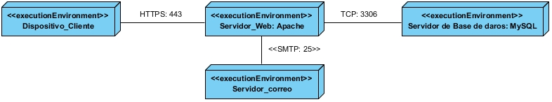

Figura 11. Representación del modelo de despliegue

**Dispositivo del cliente:** Se refiere a el conjunto de todos los clientes que consumirán el software desde sus computadoras

**Servidor Web:** Elemento de cómputo, dedicado al procesamiento y la lógica de la aplicación web, alimentada por la aplicación servidora.

**Servidor de BD:** Elemento de cómputo, dedicado a almacenar y proveer datos necesarios para el funcionamiento de la aplicación web.

**Servidor de correo:** Este servidor es el encargado de la gestión de notificaciones a través del correo electrónico.

## 3.3 Pruebas de software

Las pruebas tratan de demostrar que un programa hace lo que se intenta que haga, así como descubrir defectos en el programa antes de usarlo. Al probar el software, se ejecuta un programa con datos artificiales. Hay que verificar los resultados de la prueba que se opera para buscar errores, anomalías o información de atributos no funcionales del programa (Sommerville, 2011).

A fin de encontrar los errores del sistema y garantizar un nivel aceptable de calidad y confianza, se realizaron pruebas de software, de caja negra, tanto manuales como estáticas, haciendo uso de las principales técnicas existentes, y aprovechando las pruebas automatizadas, apoyándose en la estrategia de pruebas recomendada por el CMS, Desarrollo dirigido por pruebas (*Test Diver Development*, por sus siglas en inglés TDD).

## 3.4 Estrategia de pruebas

La elaboración de todo producto de software implica la posibilidad de introducción de errores que provocan fallos en el sistema desarrollado. Por este motivo debe existir una vía para garantizar su calidad y correcto funcionamiento. La realización de pruebas es una actividad que permite verificar el producto bajo ciertas condiciones y en base a los requerimientos identificados para la construcción del mismo, los resultados son observados y registrados para su corrección.

Tabla 6. Estrategia de prueba

|  |  |  |  |
| --- | --- | --- | --- |
| **Prueba** | **Método** | **Herramienta** | **Alcance** |
| Funcional | Caja negra con particiones equivalentes | SeleniumIDE | Se probará el funcionamiento del 100% de las funcionalidades. |
| Rendimiento | Pruebas de carga y estrés | Apache JMeter | Se aplicará sobre un entorno de pruebas con prestaciones similares a las de despliegue establecidas en las restricciones. Se probará la aplicación con 100 usuarios concurrentes buscando tiempos de respuesta menores a 5 segundos. |
| Seguridad |  | Acunetix web vulnerability scanner 9.5 | Se aplicará para detectar vulnerabilidades: • Inyección SQL • Programación Cross-Site (o XSS) • Ataques de fuerza bruta a las credenciales • Redirecciones y reenvíos no validados |
| Aceptación | Pruebas de alfa y beta |  | Se aplicará la prueba a los encargados del evento como miembros del comité científico y del comité organizador. |

## 3.5 Pruebas funcionales

Este tipo de prueba se realiza sobre el sistema funcionando, comprobando que cumpla con la especificación. Para estas pruebas, se utilizan las especificaciones de casos de prueba. Las pruebas basadas en requerimientos son pruebas de validación más que de defecto: se intenta demostrar que el sistema implementó adecuadamente sus requerimientos (Sommerville, 2011).

## 3.5.1 Método de caja negra

Las pruebas de caja negra, también llamadas pruebas de comportamiento, se enfocan en los requerimientos funcionales del software. Las técnicas de prueba de caja negra permiten derivar conjuntos de condiciones de entrada que revisarán los requerimientos funcionales para un programa (PRESSMAN, 2005). El método de caja negra presenta varias técnicas de prueba como son: partición de equivalencia, análisis de valores límites y grafos de causa-efecto.

En la presente investigación se utilizará específicamente dentro del método de caja negra la técnica de partición de equivalencia generando los casos de pruebas de dicha técnica sobre las diferentes interfaces que responden a las funcionalidades. Para la aplicación de pruebas de regresión sobre los casos de prueba definidos se usará la herramienta Selenium IDE, que permite grabar todas las interacciones de un usuario con el navegador y posibilita ejecutar de forma automática las mismas, reduciendo el tiempo y los costos de las pruebas funcionales.

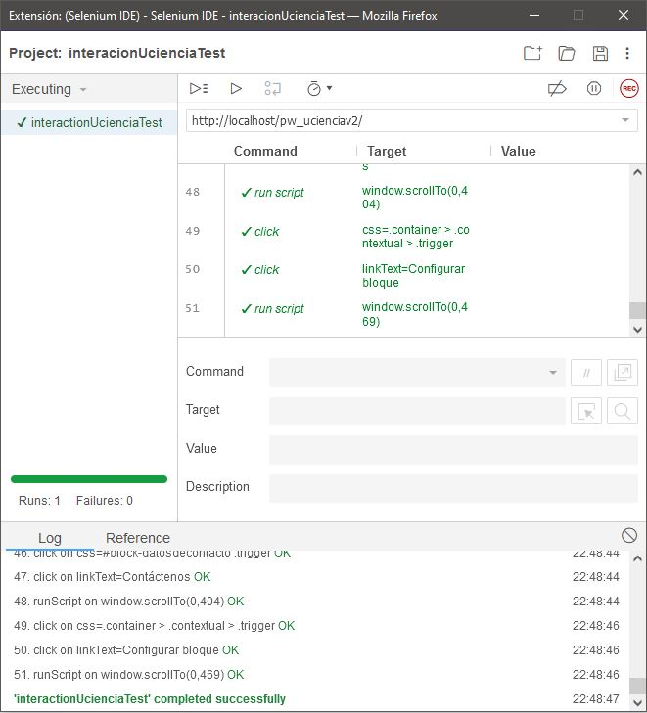

Figura12. Representación del resultado de la ejecución de una prueba usando Selenium IDE

Tabla 7. Caso de prueba adicionar ponencia

|  |  |  |  |  |  |  |  |  |
| --- | --- | --- | --- | --- | --- | --- | --- | --- |
| **Escenario** | **Descripción** | **título** | **tema** | **ponencia** | **descripción** | **categoría** | **Respuesta del sistema** | **Flujo central** |
| EC 1.1 Crear contenido de forma correcta. | El sistema realiza la operación de forma satisfactoria. | V | V | V | V | V | Realiza la operación y emite un mensaje notificando que se ha creado satisfactoriamente la Ponencia. | 1-El usuario se autentica en el sistema y selecciona la opción Atajos/Añadir contenido en el menú de administración o Administrar/ Contenido/Añadir contenido ubicado en la barra de administración.  2.-El usuario selecciona el tipo de contenido Ponencia.  3.-El sistema muestra un formulario para que el usuario introduzca la información.  4.-El usuario introduce la información y presiona el botón: "Guardar". |
| Ponencia#1 | Selección de tema | Subir ponencia | Descripción de mi ponencia#1 | Selección de la categoría |
| EC 1.2 Crear contenido de forma incorrecta. | El sistema no realiza la operación porque se están insertando datos de forma incorrecta. | I | I | I | I | I | El sistema no crea la ponencia y emite un mensaje notificando el error. |
|  |  |  |  |  |
| EC 1.3 Crear contenido dejando campos vacíos. | El sistema no realiza la operación porque se están dejando sin llenar campos obligatorios. | I | I | NA | I | NA | No realiza la operación y emite un mensaje indicándole que los campos obligatorios deben llenarse. |
|  |  |  |  |  |
| EC 1.4 Cancelar operación | El sistema no realiza ninguna operación. | NA | NA | NA | NA | NA | No realiza ninguna operación y regresa a la página anterior. |
|  |  |  |  |  |

Tabla 8. Caso de prueba editar ponencia

|  |  |  |  |  |  |  |  |  |
| --- | --- | --- | --- | --- | --- | --- | --- | --- |
| **Escenario** | **Descripción** | **título** | **tema** | **ponencia** | **descripción** | **categoría** | **Respuesta del sistema** | **Flujo central** |
| EC 2.1 Editar contenido de forma correcta. | El sistema realiza la operación de forma satisfactoria. | V | V | V | V | V | Realiza la operación y emite un mensaje notificando que se ha editado satisfactoriamente la Ponencia. | 1-El usuario se autentica en el sistema y accede a la opción Editar del contenido por una de las siguientes vías: Vía 1 a) Accede en la página principal al módulo Administrar/ Contenido ubicado en la barra de administración. b) Se muestra una página con el listado de todos los contenidos existentes en el sistema. c) Selecciona de entre los contenidos de este tipo, la opción “Editar” del que desea editar, que aparece a la derecha del mismo. (Si el usuario desea que solo se le muestre el contenido específico que quiere editar, puede realizar un filtrado de la información, ver CP11 Filtrar contenido). Vía 2 a) Accede en la página principal al módulo Administrar/ Contenido ubicado en la barra de administración. b) Se muestra una página con el listado de todos los contenidos existentes en el sistema. c) Da clic en el título del contenido de este tipo que quiere editar. d) El sistema muestra una página con toda la información del contenido. e) El usuario selecciona la pestaña Editar. Vía 3 a) El usuario accede al contenido de forma ampliada (Ver el CP-No_Mostrar Ponencia) y da clic en la pestaña Editar. 2-El sistema habilita un formulario con los datos del contenido. 3-El usuario edita la información y presiona el botón "Guardar". |
| Ponencia#1 | Selección de tema | Subir ponencia | Descripción de mi ponencia#1 | Selección de la categoría |
| EC 2.2 Crear contenido de forma incorrecta. | El sistema no realiza la operación porque se están insertando datos de forma incorrecta. | I | I | I | I | I | El sistema no crea la ponencia y emite un mensaje notificando el error. |
|  |  |  |  |  |
| EC 2.3 Crear contenido dejando campos vacíos. | El sistema no realiza la operación porque se están dejando sin llenar campos obligatorios. | I | I | NA | I | NA | No realiza la operación y emite un mensaje indicándole que los campos obligatorios deben llenarse. |
|  |  |  |  |  |
| EC 2.4 Cancelar operación | El sistema no realiza ninguna operación. | NA | NA | NA | NA | NA | No realiza ninguna operación y regresa a la página anterior. |
|  |  |  |  |  |

Las pruebas de caja negra se aplicaron con el objetivo de evaluar las interfaces de comunicación con el usuario, las que demostraron coherencia y funcionalidad, así como probar todas aquellas funcionalidades directamente relacionadas con las funcionalidades del sistema. La técnica de partición de equivalencia es aplicada para evaluar los diferentes escenarios que pueden tener lugar ante la ejecución de una acción. Como resultado de la aplicación de estas pruebas se ejecutan las posibles variantes que posee una interfaz de comunicación con el usuario, resolviendo las no conformidades arrojadas y perfeccionando lo obtenido.

Como resultado final de las pruebas funcionales, se obtuvo, en una primera iteración, un total de diez (8) no conformidades, divididas en cuatro (4) de ortografía, dos (2) de redacción, una (1) de funcionalidad y una (1) de validación. Tras resolver estas no conformidades en una segunda iteración, se identifican nuevas no conformidades, relacionadas con textos en inglés y botones fuera de lugar, donde fue resuelta y no se detectan nuevas no conformidades. En una 3ra iteración no se identifican nuevas inconformidades, obteniendo, de esta manera, resultados satisfactorios. La siguiente gráfica, muestra los resultados antes descritos:

0

Tabla 9. Resultados de las pruebas funcionales

## 3.6 Prueba de rendimiento

Las pruebas de rendimiento deben diseñarse para garantizar que el sistema procese su carga pretendida. Esto implica efectuar una serie de pruebas donde se aumenta la carga, hasta que el rendimiento del sistema se vuelve inaceptable. Las pruebas de rendimiento se preocupan tanto por demostrar que el sistema cumple con sus requerimientos, como por descubrir problemas y defectos en el sistema (Sommerville, 2011).

Para la realización de las pruebas de carga y estrés, se utilizó la aplicación Apache Jmeter en su versión 5.5, que admite una serie de parámetros, arrojando un número importante de resultados y distintas formas de visualizar los mismos.

Teniendo en cuenta que se espera que el módulo tenga una mayor concurrencia de usuarios, se estableció una muestra de 100 usuarios concurrentes, realizando 10 peticiones por segundo, desde un ordenador con 8102MB DDR3@1333GHz SDRAM, un microprocesador Mobile DualCore Intel Core i7-2620M @3200MHz, disco duro TOSHIBA MQ01ABD075 750.1 GB SATA/600 5400 RPM y un sistema operativo Microsoft Windows 10 Pro, obteniendo un tiempo de respuesta máximo menor que cinco segundos, cumpliendo así con lo pactado con el cliente en las restricciones del sistema.

Variables que miden el resultado de las pruebas de carga y estrés realizadas al módulo:

**Muestra:** Cantidad de peticiones realizadas para cada URL.

**Media:** Tiempo promedio en milisegundos en el que se obtienen los resultados.

**Mediana:** Tiempo en milisegundos en el que se obtuvo el resultado que ocupa la posición central.

**Min:** Tiempo mínimo que demora un hilo en acceder a una página.

**Max:** Tiempo máximo que demora un hilo en acceder a una página.

**% Error:** Por ciento de error de las páginas que no se llegaron a cargar de manera satisfactoria.

**Rendimiento (*Rend*):** El rendimiento se mide en cantidad de solicitudes por segundo.

**Kb/s:** Velocidad de carga de las páginas.

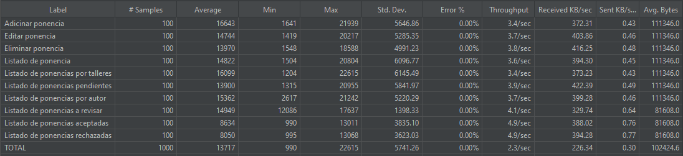

Figura 13. Resultados de la prueba de rendimiento con 100 usuarios concurrentes

Las pruebas realizadas muestran que el módulo es capaz de responder a 2611 peticiones de 100 usuarios conectados concurrentemente en un tiempo promedio de 14503 milisegundos (1.5 segundos aproximadamente) con 0.00 % de error, esto evidencia que el módulo puede procesar la carga acordada con el cliente superando un tiempo de respuesta muy por debajo de los 5 segundos y especificado en las restricciones.

## 3.7 Prueba de seguridad

Las pruebas de seguridad se diseñan para sondear las vulnerabilidades del entorno del lado del cliente, las comunicaciones de red que ocurren conforme los datos pasan de cliente a servidor y viceversa, y el entorno del lado servidor. Cada uno de estos dominios puede atacarse, y es tarea del examinador de seguridad descubrir las debilidades que puedan explotar quienes tengan intención de hacerlo (Sommerville, 2011).

Las pruebas de seguridad se aplicaron con ayuda de la herramienta Acunetix Web *Vulnerability* *Scanner* 9.5 que establece alertas de tipo: alta, media, baja e informacional, realizándose en dos iteraciones durante el desarrollo de la propuesta solución.

En una primera iteración se obtuvo un total de 6 alertas de seguridad, de las cuales 3 clasifican de nivel medio, 2 de nivel bajo y 1 informativas.

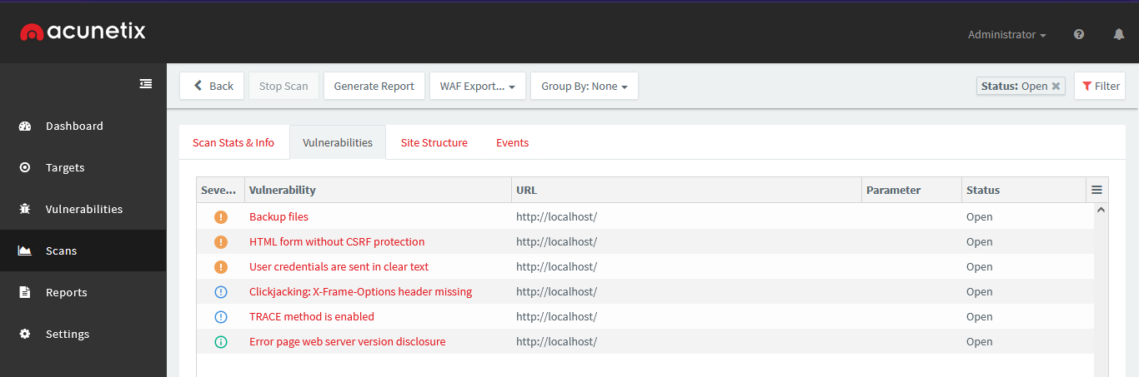

Figura 14. Prueba de seguridad 1ra iteración

**Vulnerabilidad de nivel medio:**

* **Los formularios HTML sin protección CSRF** (falsificación de petición en sitios cruzados, en español): es una clase de ataque que afecta a las aplicaciones basadas en web. El ataque funciona mediante la inclusión de un enlace o secuencia de comandos en una página que tiene acceso a un sitio al que se conoce el usuario (o se supone) que se han autenticado. Esta vulnerabilidad también es conocida por otros nombres como sección de manejo y ataque de un *click* (Acunetix, 2019). Se determinó que es un falso positivo debido a que Drupal protege los formularios.
* **Archivos de respaldo**: Esta vulnerabilidad se produce cuando se encuentra una posible copia de respaldo de un directorio en el servidor web. Estos archivos son creados por los desarrolladores para respaldar su trabajo (Vulnerability Scanner, 2023). Para dar solución se eliminan los archivos que no se requieren en el sitio web.
* **Las credenciales de usuario se envían en texto plano:** Las credenciales de usuario se transmiten a través de un canal no cifrado. Esta información siempre debe ser transferida a través de un canal encriptado (HTTPS) para evitar ser interceptada por usuarios maliciosos. Es posible que un tercero pueda acceder interceptando una conexión HTTP no cifrada (Vulnerability Scanner, 2023). Para su solución se instaló el módulo “*SecurityLogin”.*

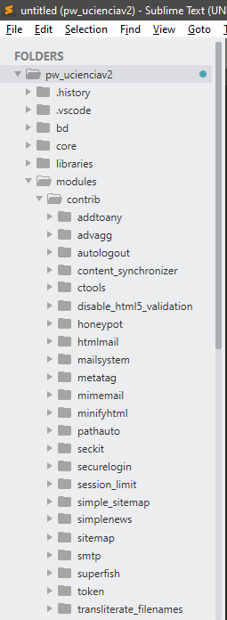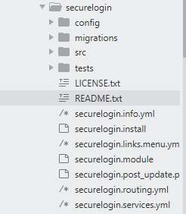

Figura 15. Módulo “securelogin”

**Vulnerabilidad de nivel bajo**

* *Clickjacking*: Ataque de reparación de la interfaz de usuario, es una técnica maliciosa de engañar a un usuario web para que haga clic en algo diferente de lo que el usuario percibe que está haciendo clic, revelando así información confidencial o tomando el control de su equipo mientras hace clic en páginas web aparentemente inocuas (Acunetix, 2019). El servidor no devolvió el encabezado de *X-Frame Options*,lo que significa que el portal web podría estar en riesgo de un ataque de *clickjacking*. Para su solución se instaló el módulo “*Seckit”.*

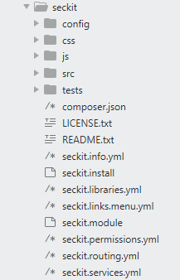

Figura 16. Módulo “seckit”

* **Método de rastreo habilitado**: La vulnerabilidad ocurre cuando el método HTTP TRACE está activado en el servidor web. Este método, parte del protocolo HTTP, puede ser explotado en un ataque de Cross-Site Tracing (XST), lo que puede resultar en la divulgación de información sensible (Acunetix, 2019). Para su solución es deshabilitar el método TRACE en el servidor web Apache se agrega ‘TraceEnable off’ al archivo de configuración.

**Vulnerabilidad de nivel Información**

* **Server version disclosure:** [Se refiere a la información que un servidor web puede revelar en sus encabezados de respuesta HTTP, como el tipo de servidor, su número de versión y el sistema operativo](https://www.acunetix.com/blog/articles/configure-web-server-disclose-identity/). [Esta información a menudo se llama “banner del servidor web” y puede ser adquirida por un atacante para preparar ataques más eficientes](https://www.acunetix.com/blog/articles/configure-web-server-disclose-identity/) (Acunetix, 2019). Para corregir la vulnerabilidad “Server Version Disclosure” se tomaron las siguientes medidas en el archivo httpd.conf:

1. Se configuró el ServerTokens a Prod. Para que Apache no envíe ningún número de versión en el encabezado de respuesta del servidor.
2. Se configuró el ServerSignature a Off. Esto asegura que Apache no muestre la versión del servidor en el pie de página de las páginas generadas por el servidor.

Luego de configurar el servidor he instalar los módulos de seguridad de Drupal se aplicó la segunda iteración en búsqueda de vulnerabilidades al sistema, arrojando como resultado que todas las que se habían detectado en la primera iteración, habían sido corregidascomo se muestra en la figura 15:

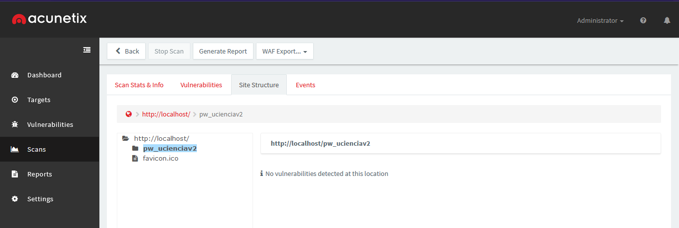

Figura 17. Prueba de seguridad 2da iteración

Los resultados antes descritos, se muestran a continuación en la siguiente gráfica:

Tabla 10. Resultados de la aplicación de las pruebas de seguridad

## 3.8 Pruebas de aceptación

Para la revisión final de las especificaciones del diseño y de la implementación se realizaron las pruebas de aceptación con el objetivo de determinar diferentes tipos de errores y resolverlos (PRESSMAN, 2005), para ello se emplean las pruebas alfa y beta.

**Pruebas alfa:** Se desarrollan en conjunto, el desarrollador y los usuarios finales. Con el objetivo de registrar los errores y problemas del uso del software.

**Pruebas beta:** El sistema fue desplegado en un servidor del centro CIDI, con 10 usuarios conectados en red local, para la realización de las pruebas. A diferencia de la prueba alfa, la prueba beta es una aplicación del software en su ambiente final. El objetivo es registrar todos los problemas que se encuentran durante la prueba.

Para la aplicación de las pruebas de aceptación se seleccionó un grupo de profesores y especialistas que han participado en el evento UCIENCIA. A continuación, se mencionan los involucrados en las pruebas:

* Dr. C. Hector Raúl González Diez (Director de Ciencia, Tecnología e Innovación)
* Dr. C. Yoan Martínez Márquez (Director del Centro de Idioma)
* Dr. C. Omar Correa Madrigal (Director de VERTEX)
* MsC. Serguey Gonzales Garay (Director de CISOL)
* MsC. Fermín Lorenzo Carvajal Rosabal (Profesor del CENID)
* MsC. Yurisbel Vega Ortiz (Especialista "A")
* Ing. Vladimir Milán Núñez (Profesor Principal)
* |ng. Ramón Morales Álvarez (Especialista "A")
* Ing. Yunior Chacón Sorio (Especialista "A")
* Ing. Ilismay Echevarria Rodríguez (Especialista "A")

Como resultado de haber aplicado las pruebas alfa y beta se identificaron nuevas no conformidades las cuales fueron resueltas. Las pruebas alfas aplicadas en un ambiente controlado, donde se probó por parte del equipo de desarrollo la funcionalidad del sistema, arrojaron errores en el funcionamiento de 2 restricciones. Mientras que las pruebas beta aplicadas en el ambiente final donde será desplegada la solución no arrojaron errores en el proceso.

## 3.9 Satisfacción de los usuarios

Con el objetivo de evaluar el sistema implementado se utiliza la técnica de Iadov, esta técnica evalúa el nivel de satisfacción del usuario, permitiendo conocer si la solución propuesta cumple con las expectativas esperadas. Esta técnica constituye una vía indirecta para el estudio de la satisfacción, ya que los criterios que se utilizan se fundamentan en las relaciones que se establecen entre tres preguntas cerradas (preguntas 1, 2 y 3) que se intercalan dentro de un cuestionario (Ver Anexo No. 2) (Gallegos; Valenzuela; López; Richart y Alonso, 2006). Estas tres preguntas se relacionan a través de lo que se denomina el “Cuadro Lógico de Iadov”, el cual se muestra a continuación en la tabla 5.

Tabla 11. Cuadro lógico de Iadov

|  |  |  |  |  |  |  |  |  |  |
| --- | --- | --- | --- | --- | --- | --- | --- | --- | --- |
| 3. Luego de haber observado el módulo de revisión por pares para el sitio web del evento UCIENCIA a través de la interfaz web desarrollada, indique en qué medida le gusta la propuesta de solución. | 1. ¿Considera necesario el desarrollo de un módulo de revisión por pares para el sitio web del evento UCIENCIA? | | | | | | | | |
| Sí | | | No sé | | | No | | |
| 2. ¿Estima provechoso el desarrollo de un módulo de revisión por pares para el sitio web del evento UCIENCIA? | | | | | | | | |
| Sí | No sé | No | Sí | No sé | No | Sí | No sé | No |
| Me satisface mucho | 1 | 2 | 6 | 2 | 2 | 6 | 6 | 6 | 6 |
| Me disgusta más de lo que me satisface | 2 | 3 | 2 | 3 | 3 | 3 | 6 | 3 | 6 |
| Me da lo mismo | 3 | 3 | 3 | 3 | 3 | 3 | 3 | 4 | 3 |
| Me satisface más de lo que me disgusta | 6 | 3 | 6 | 3 | 4 | 4 | 3 | 4 | 4 |
| No me satisface nada | 6 | 6 | 6 | 6 | 4 | 4 | 3 | 4 | 5 |
| No sé decir | 2 | 3 | 6 | 3 | 3 | 3 | 6 | 3 | 4 |

El número resultante de la interrelación de las tres preguntas indica la posición de cada sujeto en la escala de satisfacción.

Escala de satisfacción:

• Clara satisfacción (1).

• Más satisfecho que insatisfecho (2).

• No definida (3).

• Más insatisfecho que satisfecho (4).

• Clara insatisfacción (5).

• Contradictoria (6)

Para medir el grado de satisfacción se tomó una muestra de 10 personas. Las personas que fueron seleccionadas han interactuado con sistemas de revisión. De ellos 3 son doctores en ciencias, 3 son máster en ciencias y 4 son ingenieros.

La técnica de Iadov permite conocer el Índice de satisfacción grupal (ISG), para lo cual se trabaja con los diferentes niveles de satisfacción que se expresan en una escala numérica que oscila entre +1 y -1 de la siguiente forma:

Tabla 12. Índice de satisfacción grupal (ISG)

|  |  |
| --- | --- |
| Índice | Escala |
| +1 | Máximo de satisfacción. |
| 0.5 | Más satisfecho que insatisfecho. |
| 0 | No definido y contradictorio. |
| -0.5 | Más insatisfecho que satisfecho. |
| -1 | Máxima insatisfacción |

La satisfacción grupal se calcula utilizando la siguiente fórmula:

Donde:

• A, B, C, D, E representan el número de sujetos con índice individual 1, 2, 3 o 6, 4, 5 respectivamente.

• N representa el número total de sujetos del grupo.

Esto permite reconocer las categorías grupales:

• Insatisfacción: desde (-1) hasta (-0,5)

• Contradictorio: desde (-0.49) hasta (+0,49)

• Satisfacción: desde (+0,5) hasta (1)

Luego de haber aplicado la técnica, calculando el ISG se obtiene como resultado 0.8 lo que significa una clara satisfacción con el uso del módulo de revisión por pares.

A partir de la realización de las pruebas y la aplicación de la técnica Iadov, se determinó que el sistema informático cumplió con los indicadores establecidos de funcionalidad, obteniendo el máximo calificativo en todos los aspectos, con los tiempos de respuesta esperados, respaldados por las pruebas de rendimiento.

## Conclusiones del capítulo

En este capítulo se han abordado los elementos de la implementación del módulo, así como las pruebas realizadas al mismo y los resultados obtenidos; lo cual permite arribar a las siguientes conclusiones:

* + El correcto uso de los estándares de codificación, permite que el código del módulo desarrollado fuera legible para lograr una fácil y mejor comprensión del mismo, la cual es de utilidad para el mantenimiento del sistema.
  + La implementación del módulo permite la obtención de una aplicación funcional y completamente operativa.
  + El proceso de validación de la propuesta de solución, a través de la estrategia de pruebas especificada, arroja como resultado que el módulo implementado responde a los requerimientos definidos por el cliente.

# Conclusiones generales

De manera general, la presente investigación concluye con el desarrollo del módulo de revisión por pares para el sitio web del evento UCIENCIA, el cual sirve de apoyo al proceso de revisiones por pares a ciegas que se lleva a cabo en este evento como respuesta a una solución institucional evitando así el uso de plataformas externas.

Otros aspectos significativos que se pueden destacar son:

* El análisis y la fundamentación teórica de los principales conceptos asociados al módulo de revisión por pares, permitió comprender el alcance y relevancia de la investigación.
* El estudio y análisis del módulo de revisión por pares, permitió conocer en qué estado se encontraba, y corroborar la necesidad de la creación de una solución que contribuyera a la ejecución de dicho proceso.
* El diseño del módulo de revisión por pares para el evento UCIENCIA, sentó las bases para la implementación del mismo, lo cual no hubiese sido posible sin el análisis que se realizó de soluciones similares que permitieron detectar más requisitos al sistema, en conjunto con los extraídos durante las entrevistas con el cliente.
* Con la implementación del módulo, se creó un producto de software, sobre la base de la tecnología web, que permitió contribuir a las revisiones por pares a ciegas del evento UCIENCIA.
* La definición de una estrategia de pruebas, permitió comprobar el correcto funcionamiento del módulo de revisión por pares para el sitio web del evento UCIENCIA en la Universidad de las Ciencias Informáticas, a partir del cumplimiento de los requisitos pactados con el cliente.

# Recomendaciones

Para el desarrollo de futuras investigaciones relacionadas con la presente investigación, se propone:

* Adicionar la funcionalidad de la modalidad de revisión por pares de simple ciego.
* Adicionar la funcionalidad de la modalidad de revisión por pares abierta.

# REFERENCIAS BIBLIOGRÁFICAS

* *» Comité Científico*. (s. f.). Recuperado 14 de mayo de 2023, de https://svneumo.org/quienes-somos/comite-de-asesores/comite-cientifico/
* *1.1. Concepto: Drupal como Sistema de Gestión de Contenidos*. (2016, diciembre 13). Drupal.org. https://www.drupal.org/es/docs/user_guide/es/understanding-drupal.html
* *1.2. Concept: Modules*. (2016, diciembre 13). Drupal.org. https://www.drupal.org/es/docs/user_guide/es/understanding-modules.html
* *About SpringerOpen*. (s. f.). Recuperado 26 de septiembre de 2023, de https://www.springeropen.com/about
* Acunetix. (2019, febrero 5). Informe de vulnerabilidades de aplicaciones web 2019—Acunetix. *Danysoft : Soluciones Software Profesionales*. https://www.danysoft.com/acunetix-informe-vulnerabilidades-2019/
* *Acunetix | Web Application Security Scanner*. (s. f.). Recuperado 15 de mayo de 2023, de https://www.acunetix.com/
* *All Features | Ex Ordo*. (s. f.). Recuperado 12 de mayo de 2023, de https://www.exordo.com/product/all-features
* AulaMagna2.0. (2015, noviembre 5). La gestión editorial de revistas científicas hoy. La revisión externa de originales y el “corte del editor” [Billet]. *Aula Magna 2.0*. https://cuedespyd.hypotheses.org/739
* *Ayuda del Open Conference Systems*. (s. f.). Recuperado 12 de mayo de 2023, de http://eventosacademicos.filo.uba.ar/index.php/index/index/help/view/intro/topic/000000
* COHN. (2018). *Amazon.com: User Stories Applied: For Agile Software Development (Addison-Wesley Signature Series (Beck)) eBook: Mike Cohn: Kindle Store*. https://www.amazon.com/-/es/User-Stories-Applied-Development-Addison-Wesley-ebook-dp-B0054KOL74/dp/B0054KOL74/ref=mt_kindle?_encoding=UTF8&me=&qid=
* contributors, phpMyAdmin. (s. f.). *5.1.1*. phpMyAdmin. Recuperado 15 de mayo de 2023, de https://www.phpmyadmin.net/files/5.1.1/
* contributors, M. O., Jacob Thornton, and Bootstrap. (s. f.). *Bootstrap*. Recuperado 12 de mayo de 2023, de https://getbootstrap.com/
* *Download Visual Studio Tools—Install Free for Windows, Mac, Linux*. (s. f.). Visual Studio. Recuperado 12 de mayo de 2023, de https://visualstudio.microsoft.com/downloads/
* drupal. (2015, octubre 28). *About*. Drupal.Org. https://www.drupal.org/about
* Drupal Community. (2016, septiembre 20). *Coding standards*. Drupal.Org. https://www.drupal.org/docs/develop/standards
* Drupal Community. (2018, abril 5). *Drupal—Open Source CMS*. Drupal.Org. https://www.drupal.org/home
* Drupal Community. (2023). *PHP coding standards | PHP | Drupal Wiki guide on Drupal.org*. https://www.drupal.org/docs/develop/standards/php/php-coding-standards
* *EasyChair*. (s. f.). Recuperado 11 de mayo de 2023, de https://easychair.org/overview
* *Eventos académicos o profesionales | Glosario | Portal de investigación | PUCP*. (s. f.). Portal de investigación. Recuperado 9 de mayo de 2023, de https://investigacion.pucp.edu.pe/glosario/eventos-academicos-o-profesionales/
* *Fundamentos de JavaScript—Aprende desarrollo web | MDN*. (2023, marzo 1). https://developer.mozilla.org/es/docs/Learn/Getting_started_with_the_web/JavaScript_basics
* *GESTION DE CONTENIDOS | RICARDO EITO BRUN | Casa del Libro*. (2013, octubre 2). casadellibro. https://www.casadellibro.com/libro-gestion-de-contenidos/9788490297834/2208336
* Guerrero Hijuelos, A. (2020). *Procedimiento para la gestión de eventos internacionales en la Universidad de Holguín*. https://repositorio.uho.edu.cu/handle/uho/6881
* *Guerrero Hijuelos—2020—Procedimiento para la gestión de eventos internaci.pdf*. (s. f.).
* ISO. (2022). *ISO 25010*. https://iso25000.com/index.php/normas-iso-25000/iso-25010
* *Manual de CSS 3*. (s. f.). DesarrolloWeb.Com. Recuperado 12 de mayo de 2023, de https://desarrolloweb.com/manuales/css3.html
* Mulligan, A., Hall, L., & Raphael, E. (2013). Peer review in a changing world: An international study measuring the attitudes of researchers. *Journal of the American Society for Information Science and Technology*, *64*(1), 132-161. https://doi.org/10.1002/asi.22798
* *MySQL :: Download MySQL Community Server*. (s. f.). Recuperado 15 de mayo de 2023, de https://dev.mysql.com/downloads/mysql/
* *MySQL :: MySQL 8.0 Release Notes: Changes in MySQL 8.0.28 (2022-01-18, General Availability)*. (s. f.). Recuperado 15 de mayo de 2023, de https://dev.mysql.com/doc/relnotes/mysql/8.0/en/news-8-0-28.html
* Nicolás Tedeschi. (2013). *¿Qué es un Patrón de Diseño?*
* *PHP: PHP 8.0.0 Release Announcement*. (s. f.). Recuperado 12 de mayo de 2023, de https://www.php.net/releases/8.0/en.php
* Pressman, R. S. (2005). *Software engineering: A practitioner’s approach*. Palgrave macmillan.
* PRESSMAN, Roger S. (2005). *Software engineering: A practitioner’s approach. Palgrave macmillan.* (vid. págs. 19, 36, 37, 48, 51, 54).
* *Qué es Apache y cómo funciona—Webempresa*. (2020, agosto 19). https://www.webempresa.com/hosting/que-es-servidor-apache.html
* ¿Qué es un módulo? (2021, julio 29). *IA Notes*. https://ainotes298786558.wordpress.com/2021/07/29/que-es-un-modulo/
* Ramírez, F. J. (2018). *Metodologias para el desarrollo de software*. https://www.academia.edu/9953322/Metodologias_para_el_desarrollo_de_software
* *Retired Software*. (s. f.). Public Knowledge Project. Recuperado 12 de mayo de 2023, de https://pkp.sfu.ca/software/retired/
* Rodríguez, A., & Argueta Mendoza, M. A. (2016). *Instalación y configuración de un servidor web con las extensiones de Joomdle para virtualizar una asignatura de la carrera de Técnico en Hardware de la Universidad Tecnológica de El Salvador* [Universidad Tecnológica del Salvador]. http://biblioteca.utec.edu.sv/siab/virtual/tesis/941000872.pdf
* Rodríguez Sánchez, T. (2015). *Metodología de desarrollo para la Actividad productiva de la UCI*.
* Sanz Valero, J. (2017). La revisión por pares en las revistas científicas. *Medicina y Seguridad del Trabajo*, *63*(248), 206-207.
* Sommerville. (2005a). *Ingenieria de Software—Ian Sommerville 7a Edicion*. https://www.academia.edu/15059886/Ingenieria_de_Software_Ian_Sommerville_7a_Edicion
* Sommerville, I. (2005b). *Ingeniería del software*. Pearson educación.
* Sommerville, I. (2011). *Ingenieria de Software*.
* SOMMERVILLE, I. (2011). *SOMMERVILLE, I., 2011. Ingeniería del Software. 9na. Mexico: Addison Wesley. Pearson Education, Inc. ISBN 978-607-32-0603-7—Buscar con Google*. https://www.google.com/search?source=hp&ei=IdIwXo70N82E5wK58rCQDw&q=SOMMERVILLE%2C+I.%2C+2011.+Ingenier%C3%ADa+del+Software.+9na.+Mexico%3A+Addison+Wesley.+Pearson+Education%2C+Inc.+ISBN+978-607-32-0603-7&oq=SOMMERVILLE%2C+I.%2C+2011.+Ingenier%C3%ADa+del+Software.+9na.+Mexico%3A+Addison+Wesley.+Pearson+Education%2C+Inc.+ISBN+978-607-32-0603-7&gs_l=psy-ab.3...9870.9870..10741...0.0..0.0.0.......0....2j1..gws-wiz.divSIJBALvo&ved=0ahUKEwjOiPiSx6fnAhVNwlkKHTk5DPIQ4dUDCAU&uact=5
* Symfony. (s. f.). *Symfony, High Performance PHP Framework for Web Development*. Recuperado 12 de mayo de 2023, de https://symfony.com/
* Tinajero, M., Catota, V., & Catota, E. (2021). *LA TÉCNICA DE IADOV. NIVELES DE SATISFACCIÓN DEL CLIENTE EN RM LATACUNGA – MALTERÍA PLAZA AÑO 2019. Prospectivas UTC «Revista de Ciencias Administrativas y Económicas»*. 4(1), 110-120.
* twig. (2023). *Home—Twig—The flexible, fast, and secure PHP template engine*. https://twig.symfony.com/
* UNCTAD. (2021). *Informe sobre la economía digital 2021: El gran salto digital durante la pandemia de COVID-19. Naciones Unidas.* https://unctad.org/es/publication/informe-sobre-la-economia-digital-2021
* Urquiza, Jorge Reinier. (2013). *Aplicación Web para estudiantes aventajados en la asignatura Idioma Extranjero III de la UCI. La Habana 2013.*
* *V14.8.220606174—8 Jun 2022—Acunetix Premium Changelog*. (2022, junio 8). Acunetix. https://www.acunetix.com/changelogs/acunetix-premium/8-jun-2022-v14-8-220606174/
* Ventura Bautista, J. N. (2021). *MONOGRAFÍA JQUERY, AJAX Definición de jQuery, programar JavaScript con jQuery. Selección de un elemento del documento mediante el id. Selección de elementos por el tipo de elementos. Método text ( ), text (valor). Métodos attr (nombre de propiedad), attr (nombre de propiedad, valor) y removeAttr (nombre de propiedad). Métodos addClass y removeClass. Método html( ) y html (valor). Administración de eventos con jQuery. Eventos mouseover y mouseout. Tipos de eventos, efectos, tipos efectos, iteración, Ajax, funciones anónimas, ejemplos y aplicaciones*. https://repositorio.une.edu.pe/handle/20.500.14039/6756/browse?type=author&value=Ventura+Bautista%2C+Jesus+Natividad
* *Visual Studio Code Day 2023*. (s. f.). Recuperado 12 de mayo de 2023, de https://code.visualstudio.com/blogs/2023/04/13/vscode-day
* *Visual Studio Code—Code Editing. Redefined*. (s. f.). Recuperado 12 de mayo de 2023, de https://code.visualstudio.com/
* VP. (2023). *What’s New in Visual Paradigm?* https://www.visual-paradigm.com/whats-new/
* Vulnerability Scanner. (2023). *Introduction to Acunetix*. Acunetix. https://www.acunetix.com/support/docs/introduction/
* *Zotero | Your personal research assistant*. (s. f.). Recuperado 15 de mayo de 2023, de https://www.zotero.org/

# Anexos

**Anexo 1. Entrevista al cliente para conocer la necesidad del desarrollo de la propuesta de**  
**solución y definir los requisitos funcionales y no funcionales**

Estimado: Se necesita de su cooperación en una investigación para una tesis de pregrado. Por ello, sería de gran ayuda que respondiera lo siguiente:

1. ¿Considera adecuado el uso de plataformas externas para la realización de las revisiones que se llevan a cabo en el evento UCINCIA?

2. ¿Considera que se debería realizar un módulo de revisión por pares a ciegas como una solución institucional?

3. ¿Cómo se lleva a cabo el proceso de revisión en el evento UCIENCIA?

4. ¿Quiénes son los encargados de organizar el evento?

5. ¿En qué consiste las revisiones por pares a ciegas?

6. ¿Cómo el jefe de la comisión científica asigna revisores por comisión?

7. ¿Cómo se llevan a cabo las revisiones por los revisores?

8. ¿Cómo los autores suben la ponencia?

9. ¿Qué campos deben llenar los autores que suban ponencias a UCIENCIA?

10. ¿Qué otras características, considera que deba presentar el módulo, en cuanto a la usabilidad, seguridad, interfaz u otro aspecto que garantice su calidad?

**Muchas gracias por su colaboración.**

**Anexo 2: Modelo de encuesta aplicada a especialistas**

Tabla 5. Encuesta para aplicar Iadov.

|  |
| --- |
| Estimado(a): Lea con cuidado cada pregunta antes de responder. Le agradecemos su participación y franqueza al decirnos honestamente lo que piensa sobre el uso del módulo de revisión por pares para el sitio web del evento UCIENCIA . |
| 1- ¿Considera usted adecuado el sistema actual para las revisiones de las ponencias en evento UCIENCIA? _ No _ No sé _ Sí |
| 2- ¿Satisfacen sus necesidades el nuevo sistema propuesto? _ No _ No sé _ Sí |
| 3- ¿Utilizaría usted la aplicación propuesta a la hora de revisar las ponencias en evento UCIENCIA? _ Me satisface mucho. _ No me satisface tanto. _ Me da lo mismo. _ Me disgusta más de lo que me satisface. _ No me satisface nada. _ No sé qué decir. |
| 4- ¿Modificaría usted algún elemento del sistema propuesto para las revisiones de las ponencias en evento UCIENCIA? Argumente. |
| 5- ¿Considera usted que el sistema propuesto permite una correcta revisión de las ponencias en evento UCIENCIA? Argumente. |

**Resultados de la encuesta aplicada a especialistas**

• Pregunta 1. De los 10 encuestados el 100 % considera que No.

• Pregunta 2. De los 10 encuestados, 9 de ellos consideran que el sistema propuesto si satisfacen sus  
necesidades.

• Pregunta 3. De los 10 encuestados, 9 de ellos consideran que le satisface mucho el uso del sistema  
propuesto y el resto considera que le da lo mismo.

Para las restantes preguntas de la encuesta el total de la muestra coincidió que las funcionalidades que  
ofrece el sistema permite una correcta gestión del proceso revisiones del evento UCIENCIA, los argumentos  
principalmente se basaron en:

• El sistema permite crear comisiones de revisores por talleres

• El sistema permite asignar revisores a las ponencias.

• El sistema permite notificar la decisión final al autor.

• El sistema permite exportar listados de ponencias.

**Anexo 3. Guía de observación para el análisis de los sistemas similares**

|  |  |  |  |  |  |  |
| --- | --- | --- | --- | --- | --- | --- |
| **No** | **INDICADORES** | **D** | **R** | **B** | **MB** | **E** |
| **1** | Gestionan usuarios |  |  |  |  |  |
| **2** | Gestionan ponencias |  |  |  |  |  |
| **3** | Muestran listados de ponencias |  |  |  |  |  |
| **4** | Crean comisiones |  |  |  |  |  |
| **5** | Asignan revisores |  |  |  |  |  |
| **6** | Envían notificaciones |  |  |  |  |  |
| **7** | Permiten evaluaciones en línea |  |  |  |  |  |
| **8** | Permiten asignar decisiones |  |  |  |  |  |
| **9** | Permiten exportaciones de listados |  |  |  |  |  |

|  |  |  |  |  |  |
| --- | --- | --- | --- | --- | --- |
| **Leyenda** | **Deficiente** | **Regular** | **Bien** | **Muy bien** | **Exelente** |
| **D** | **R** | **B** | **MB** | **E** |

* **Easy Chair (1)**
* **SpringerOpen (2)**
* **Open Conference System (3)**
* **ExOrdo (4)**
* **Sistema de gestión multieventos (5)**

1. Drupal es un Gestor de Contenido (CMS) que se usa para el desarrollo de sitios webs.
2. Es un modelo de mejora del rendimiento de clase mundial para organizaciones competitivas que deseen lograr operaciones de alto rendimiento. CMMI consiste en recolectar las mejores prácticas diseñadas para promover los comportamientos que conducen a un mejor desempeño en cualquier organización.
3. UI siglas en inglés de interfaz de usuario
4. Estos roles se crean en *Drupal* a través del menú de administración accediendo a**usuario/añadir rol***.*
5. Se refiera a los diagramas de clases de diseño.
6. Middleware, también conocido como lógica de intercambio de información entre aplicaciones o agente intermedio, es un sistema de software que ofrece servicios y funciones comunes para las aplicaciones.